Частина 4. КОНВЕРТЕРНЕ ВИРОБНИЦТВО СТАЛИ

4.1 РІЗНОВИДНОСТІ КОНВЕРТЕРНИХ ПРОЦЕСІВ

Конвертерні процеси з донним повітряним дуттям

Першим способом масового виробництва рідкої сталі був бесемерівський процес (у конвертері з кислим футеруванням), запропонований і розроблений англійцем Г.Бессемером у 1856—1860 рр.; трохи пізніше - в 1878 р. - С. Томасом був розроблений подібний процес в конвертері з основною футеровкою (томасівський процес).
Виникнення бесемерівського процесу мало виключно важливе значення для розвитку техніки, оскільки до його появи не існувало способів виробництва литої сталі у великих кількостях, а пудлінговий процес отримання заліза в тістоподібному стані, що застосовувалися в той час, і тигельний процес отримання рідкої сталі в тиглях ємністю менше 50 кг не могли задовольнити потреби розвиваючого.
Сутність конвертерних процесів на повітряному дутті (бесемерівського та томасівського) полягає в тому, що залитий у плавильний агрегат (конвертер) чавун продувають знизу повітрям; кисень повітря окислює домішки чавуну, у результаті він перетворюється на сталь; при томасовському процесі, крім того, в основний шлак видаляються фосфор і сірка. Тепло, що виділяється під час окислення, забезпечує нагрівання сталі до температури випуску (~ 1600 °С).

Пристрій конвертера
Бесемерівський і томасівський конвертери являють собою посудину грушоподібної форми (рис. 80), виконаний із сталевого листа з футеруванням зсередини. Футеровка бесемерівського конвертера кисла (динасовий цегла), томасовського - основна (смолодоміт).
Зверху в частині конвертера, що звужується, — горловині — є отвір, що служить для заливки чавуну і випуску сталі. Знизу до кожуха кріпиться відокремлене днище з повітряною коробкою. Дуття, що подається в повітряну коробку, надходить у порожнину конвертера через фурми (наскрізні отвори), що є у футеруванні днища. Дуттям служить повітря, що подається під тиском 0,30-0,35 МПа. Циліндричну частину конвертера охоплено опорним кільцем; до нього кріпляться цапфи, у яких конвертер повертається навколо горизонтальної осі.

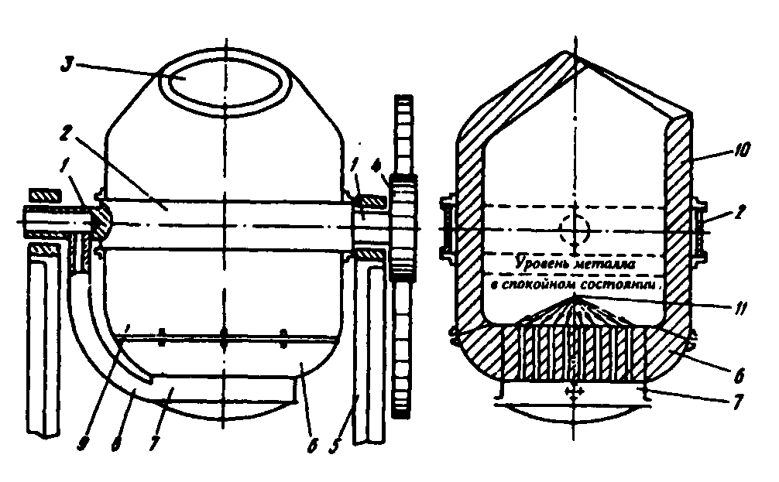
1- Цапфи; 2 - опорне кільце; 3 - отвір горловини; 4 - зубчасте колесо; 5 - опорна станина; 6 - днище; 7 - повітряна коробка; 8 - патрубок для подачі дуття; 9 - корпус; 10 - футерування; 11 - сопла
Рис. 80. Пристрій безсемерівського конвертера:

Стійкість днища бесемерівського конвертера становить 15-25 плавок, томасівського 50-100 плавок, після чого їх замінюють. Стійкість решти футеровки вища: у томасівського конвертера 250-400 плавок, у бесемерівського 1300-2000 плавок.

Плавка у бесемерівському конвертері
У конвертер заливають бесемерівський чавун (0,7-1,25% Si; 0,5-0,8% Мn;3,8-4,4%C;<0,06% Р; < 0,06% S) при температурі 1250-1300 °С і продують його повітрям протягом 10-15 хв. За час продування окислюються вуглець, кремній і марганець чавуну і з окислів, що утворюються, формується кислий шлак. Після того, як вуглець окислився до заданого вмісту, продування закінчують, метал через горловину конвертера зливають у ківш, одночасно розкислюючи його шляхом добавки в ківш розкислювачів.
Загальна тривалість плавки становить 20-30 хв; оскільки шлак кислий (55-65% SiO2; 15-25% FeO; 15-20% МnО), при плавці не видаляються сірка і фосфор.

Плавка в конвертері Томаса
У конвертер для утворення основного шлаку завантажують вапно (12-18% від маси металу), заливають чавун Томас (1,6-2,0% Р; 0,2-0,6% Si; 0,8-1,3% Mn; <0,08% S; 2,8-3,3% С), що має температуру 1180-1250 °С, і ведуть продування повітрям протягом 16-22 хв. За цей час окислюються вуглець, кремній та марганець; з продуктів окислення складових чавуну та СаО вапна формується основний шлак і в кінці продування в цей шлак частково видаляються фосфор і сірка.
Продування закінчують, коли вміст фосфору в металі знизиться до 0,05-0,07%, після чого метал випускають в ківш, куди вводять розкислювачі.
Загальна тривалість плавки становить 25-40 хв. Склад кінцевого шлаку: 16-24% Р2O5, 42-45% СаО, 5-10% SiO2, 8-15% FeO, 7-10% МnО; завдяки високому вмісту Р2O5 цей шлак використовують як добрива.
Киснево-конвертерним процесом в нашій країні зазвичай називають процес виплавки сталі з рідкого чавуну і брухту, що додається, в конвертері з основним футеруванням і з продуванням киснем зверху через водоохолоджувану фурму; там його називають процесом ЛД. За час існування процесу (з 1952-53 рр..) Було розроблено кілька його різновидів, з яких в даний час поряд з процесом ЛД промислове застосування знаходять киснево-конвертерні процеси з донним продувкою і з комбінованим продуванням (див. рис. 81).
Перші досліди з продувки чавуну киснем зверху було проведено СРСР 1933 р. інж. Н.І.Мозговим. Надалі велися дослідження з розробки технології нового процесу. У промисловому масштабі киснево-конвертерний процес було вперше здійснено у 1952—1953 роках. в Австрії на заводах у м. Лінці та Донавіце.
За короткий термін киснево-конвертерний процес набув широкого поширення в усіх країнах. Так, якщо в 1960 частка киснево-конвертерної сталі склала 4% світової виплавки сталі, то в 1970 - 40,9%, а в 1998 - близько 60%.
Швидкий розвиток киснево-конвертерного процесу пояснюється тим, що він, як і інші конвертерні процеси, має низку переваг у порівнянні з мартенівським та електросталеплавильним процесами. Основні:
більш висока продуктивність одного працюючого сталеплавильного агрегату (годинна продуктивність мартенівських та електродугових печей не перевищує 140 т/год, а у великовантажних конвертерів досягає 400-500 т/год);
нижчі капітальні витрати, тобто. витрати на спорудження цеху, що пояснюється простотою влаштування конвертера та можливістю встановлення в цеху меншого числа плавильних агрегатів;
менші витрати по переділу, до яких входить вартість електроенергії, палива, вогнетривів, змінного обладнання, зарплати та ін;
процес зручніший для автоматизації управління ходом плавки;
завдяки чіткому ритму випуску плавок робота конвертерів легко поєднується з безперервним розливом.
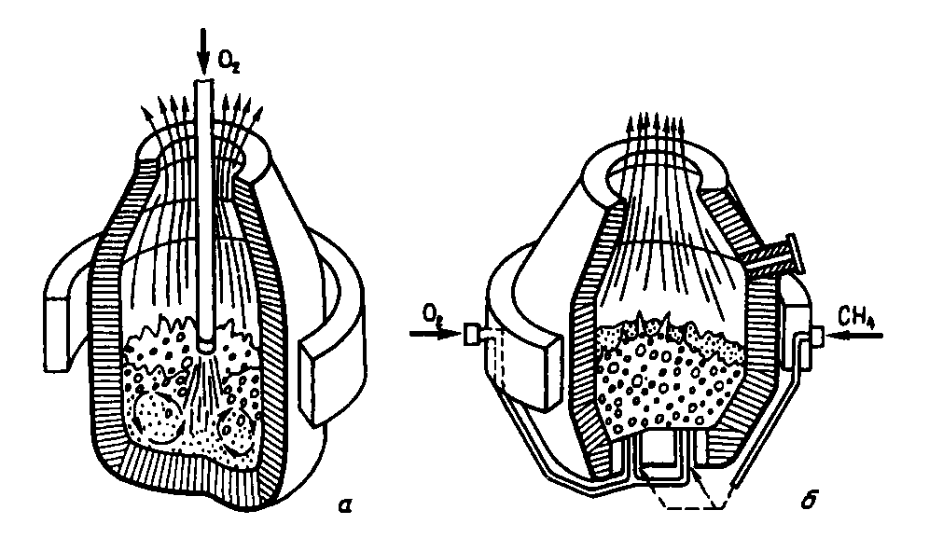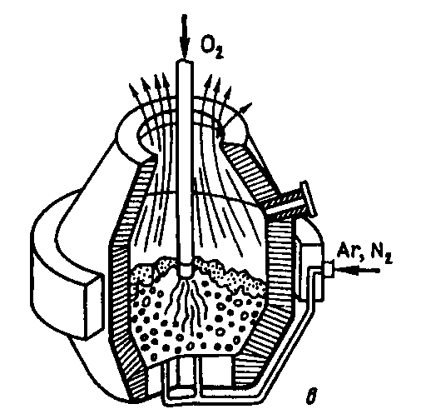

Мал. 81. Різновиди киснево-конвертерних процесів: а - продування киснем зверху; б - продування киснем знизу (через дно); в - комбінована продування (киснем зверху та різними газами через дно)

Крім того, порівняно з мартенівським виробництвом конвертерне характеризується кращими умовами праці та меншим забрудненням навколишнього природного середовища.
Завдяки продуванню чистим киснем сталь містить 0,002-0,005% азоту, тобто. не більше, ніж мартенівська. Тепла, що виділяється при окисленні складових чавуну, з надлишком вистачає для нагрівання сталі до температури випуску. Існуючий надлишок тепла дозволяє переробляти в конвертері значну кількість брухту (до 25—27 % від маси шихти), що забезпечує зниження вартості сталі, оскільки сталевий лом дешевше рідкого чавуну.

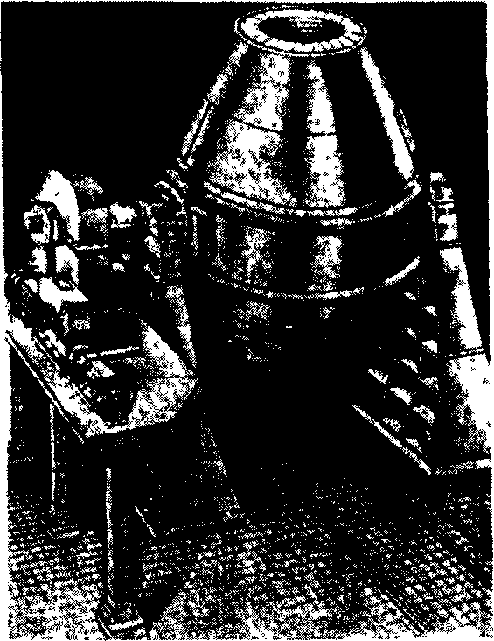
Рис 82 Загальний вигляд кисневого конвертера з одностороннім стаціонарним механізмом повороту

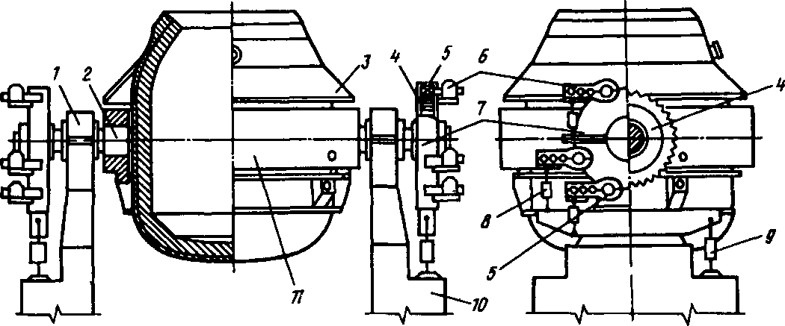
1 - опорний підшипник; 2 - цапфа; 3 - захисний кожух;
Рис 83 Кисневий конвертер з двостороннім навісним багаторуховим механізмом повороту

По конфігурації корпусу (кожуха) конвертери різняться. Корпус може бути такої форми, як робочий обсяг, тобто. із звуженням унизу (див. рис. 86, я); бути без звуження внизу, коли до циліндричної частини примикає сферичне днище (див. рис. 86, б)-, з незначним звуженням (кут нахилу до вертикалі ~6°) нижньої половини, що переходить у сферу (див. рис. 86, в).
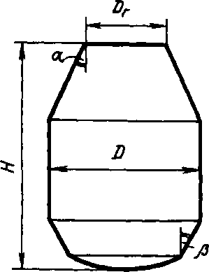
Мал. 84. Профіль робочого простору кисневого конвертера

Розміри конвертера повинні насамперед забезпечувати продування без викидів металу через горловину, оскільки викиди зменшують вихід придатної сталі і вимагають періодичних зупинок конвертера для видалення настилів металу з горловини та вхідної частини утилізатора котла. Розміри деяких конвертерів наведено у табл. 4.
Основні параметри, що визначають можливість роботи конвертера без викидів - питомий обсяг (обсяг робочої порожнини, що припадає на 1т рідкої сталі, м3/т) та відношення висоти робочого об'єму до його діаметра (рис.84).

Таблиця 4Розміри деяких кисневих конвертерів
Замість  мість,  т | Питома  обсяг,  м3/т | Висота Н, м | Діаметр Д, м | Співвідношення Н/Д | Глибина  ванни,  м | Діаметр горловини, м
85 | 0,9 | 6,6 | 4,2 | 1,56 | 1Д7 | 2,0
100 | 0,92 | 7,0 | 4,4 | 1,59 | 1,14 | 2,17
130 | 0,81 | 7,42 | 4,7 | 1,58 | 1,5 | 2,42
200 | 1,03 | 9,5 | 5,95 | 1,6 | 1,78 | 3,1
300 | 0,87 | 9,26 | 6,55 | 1,41 | 1,9 | 3,43
350 | 0,87 | 10,1 | 6,7 | 1,47 | 1,85 | 4,1

При виборі оптимальної величини цих параметрів слід враховувати таке. Якщо питомий обсяг недостатній, то під час продування виникають викиди; при надмірно питомому обсязі невиправдано зростають габарити конвертера, витрата вогнетривів на футерування, висота конвертерного цеху. Враховують також, що чим вище інтенсивність продування і чим менше сопел у фурмі, тим більше має бути обсяг конвертера для запобігання викидам. При зменшенні величини Я/Я стінки конвертера віддаляються від високотемпературної зони підфурменної, що сприяє підвищенню їх стійкості; зростає також площа контакту метал-шлак, що полегшує видалення в шлак фосфору та сірки. Разом про те при надмірному зниженні Я/Я, тобто. Зменшення висоти конвертера, починаються викиди, оскільки метал, що спінюється, досягає низько розташованої горловини. При зростанні Я/Я ймовірність появи викидів знижується, але збільшення Я/Я понад оптимальної величини не рекомендується, оскільки це вимагає збільшення висоти будівлі цеху.
Глибина ванни рідкого металу в спокійному стані змінюється від 10 до 18-19 м, зростаючи при збільшенні ємності конвертера. Навіть для конвертерів малої ємності (50 т) вона не повинна бути менше 1м, щоб уникнути руйнування футерування днища кисневими струменями. Збільшення глибини ванни понад 1,9 м також не рекомендується, тому що при цьому через недостатнє проникнення в глиб ванни кисневих струменів утрудняється плавлення сталевого брухту.
При виборі діаметра отвору горловини Дг враховують, що горловина великого розміру дозволяє завантажувати сталевий брухт в один прийом. Разом з тим при збільшенні Яг зростають втрати тепла випромінюванням і дещо підвищується вміст азоту в сталі, що виплавляється, оскільки через великий отвір в конвертер підсмоктується більше повітря, азот якого розчиняється в металі.
Корпус та днище. Корпус конвертера виконують звареним з листової сталі товщиною від 20 до 110 мм і роблять його або цільнозварним, або з відокремленим днищем, яке кріпиться болтами або клиновими з'єднаннями. Розташування горловини в конвертерах симетричне, що дозволяє вводити кисневу фурму по осі конвертера. При цьому забезпечується рівне видалення кисневих струменів від стін конвертера і тим самим - рівномірне зношування футеровки.
Горловина більшою мірою, ніж інші елементи кожуха, схильна до впливу високих температур і жолоблення і може бути пошкоджена при видаленні застиглих виплесків металу і в процесі зливу шлаку. Тому верх горловини захищають масивним шоломом. Добре зарекомендувала себе конструкція шолома, показана на рис. 85. До корпусу 1 горловини приварена з кільцевим пазом 3 потовщена обічайка 2, на якій за допомогою закладних планок 5 закріплені кілька литих сегментів 4. Ці сегменти зазвичай виконують з жароміцного чавуну, до якого менше, ніж до сталі, приварюються виплески металу (настилі). Пошкоджені сегменти (один чи кілька) можна порівняно легко замінити. У поодиноких випадках конічну горловину роблять відокремленою. Однак досвід показав, що заміну проводити складно — утруднено зчленування нової горловини з кожухом працюючого конвертера через його деформацію.
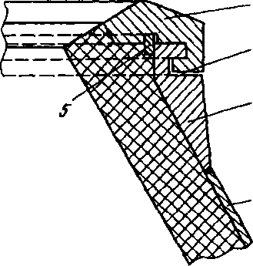*
Рис 85 Шолом горловиці конвертера

Днище конвертерів зазвичай роблять сферичним. Ця форма полегшує циркуляцію металу при верхній подачі дуття і сприяє зниженню зносу футерування. Широко застосовуються як невід'ємні (рис.86,6), так і відокремлені днища.
Відокремлені днища можуть бути приставними (рис.86 а) і вставними (рис. 86 в). Зняття та встановлення здійснюють за допомогою домкратних візків, що пересуваються під конвертером.
Перевагою конвертерів з відокремленим днищем є полегшення та прискорення проведення ремонтів футерування. Після знімання днища прискорюється охолодження та полегшується руйнування зношеного футерування та подача в порожнину конвертера вогнетривів для нової кладки порівняно з подачею через вузьку горловину конвертера. Основним недоліком відокремлених днищ зазвичай вважають меншу міцність і надійність конструкції нижньої частини кожуха конвертера.
Перевагою конвертера з невід'ємним днищем є зменшення маси та спрощення конструкції через відсутність пристроїв для кріплення днища, підвищення жорсткості кожуха ш цілому та надійності конструкції його донної частини.
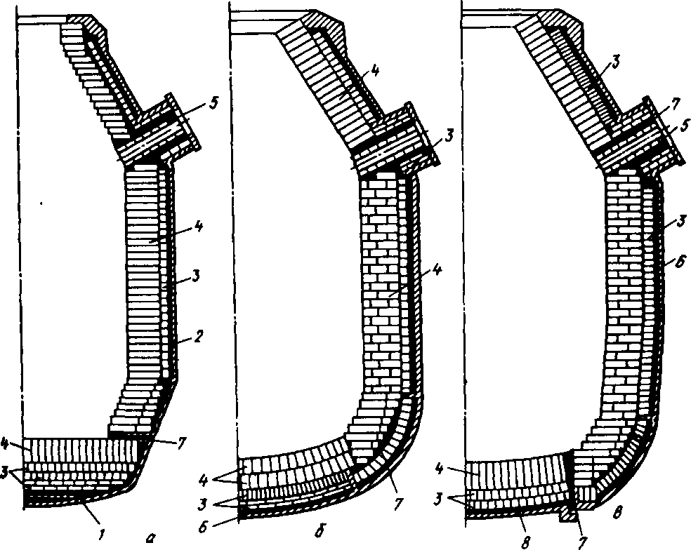
1- Відокремлене днище, 2 - кожух конвертера; 3 - арматурний шар футерування; 4 - Робочий шар футерування; 5 - блоки з плавленого магнезиту; 6 — перед- арматурний шар (вогнетривка маса, азбест), 7 — вогнетривка маса; 8 - вставне днище
Рис. 86 Футерування кисневих конвертерів з приставними (а), невід'ємними (б) та вставними (в) днищами:

Цапфи та опорне кільце. Конвертер цапфами спирається на роликові підшипники опорні, закріплені в опорних станинах. Підшипники забезпечують можливість обертання конвертера навколо осі цапф; при цьому один підшипник фіксований, а інший "плаваючий", що дає можливість переміщення вздовж осі цапф на 15-30 мм.
У перших кисневих конвертерах цапфи кріпилися безпосередньо до кожуха конвертера (рис. 82). При цьому, як показала практика, внаслідок нагрівання кожуха та його деформації відбувався перекіс цапф (їх відхилення від первісного положення), що викликало при обертанні цапф удари по опорних підшипниках та шестернях механізму повороту конвертера та їх підвищений знос.
Сучасні кисневі конвертери (див. рис. 83) забезпечують окремим опорним кільцем, до якого кріпляться цапфи і в якому із зазором в 150-200 мм закріплений кожух. Завдяки зазору деформації, що виникають при термічному розширенні кожуха, не передаються опорному кільцю і перекіс цапф не виникає. Системи кріплення конвертера в опорному кільці за допомогою підвісок, упорів та інших пристроїв можуть бути різними, але мають забезпечити вільне розширення кожуха.
Опорне кільце (рис. 87) являє собою конструкцію, що складається з двох напівкілець 1 і закріплених між ними двох цапфових плит 2; півкільця та плити скріплені шпильками. Півкільця виконують зварними порожнистими прямокутним (коробчастим) перерізом. Для захисту опорного кільця від перегріву та від попадання крапель металу та шлаку над ним приварюють до корпусу конвертера захисний кожух 3 (див. рис. 83).
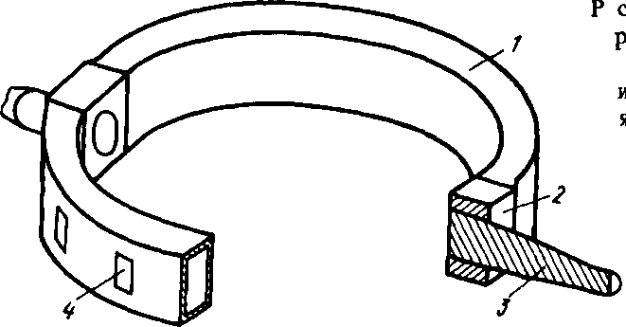
1 - півкільце, 2 - цапфова плита, 3 - цапфа, 4 - вікно для циркуляції повітря
Рис 87 Кільце опорного конвертера

Цапфи 3 (див. рис. 87) виконують кованими: зазвичай їх кріплять до опорного кільця шляхом запресування цапфової плити. Цапфи великовантажних конвертерів часто роблять водоохолоджуваними.
Механізм повороту. Він забезпечує обертання конвертера навколо осі цапф на 360 ° зі швидкістю від 0 до 1м/хв. Поворот конвертера необхідний виконання технологічних операцій: заливки чавуну, завалки брухту, зливу сталі і шлаку та інших.
Механізм повороту може бути одностороннім та двостороннім. У конвертерів місткістю 130-150 т і менше роблять односторонній механізм повороту, в якому одна з цапф з'єднана з приводом (рис. 82). Нахил великовантажних конвертерів вимагає застосування значного крутного моменту, що викликає велику напругу в металоконструкціях опорного кільця і ​​приводу. Тому більш рівномірного їх розподілу механізм повороту великовантажних конвертерів роблять двостороннім (див. рис. 83). Цей механізм має два синхронно працюючі приводи, кожен з яких з'єднаний з однією цапфою.
Механізми повороту бувають стаціонарними та навісними. До складу стаціонарного механізму зазвичай входять встановлені на жорсткому фундаменті електродвигун з редуктором, крутний момент від яких передається цапфі за допомогою шпинделя або зубчастої муфти. Недоліком механізму є його швидке зношування внаслідок того, що, будучи нерухомо закріпленим, він відчуває удари цапф, що обертаються, у разі їх перекосу, а також ударні навантаження в момент включення приводу.
В останні роки застосовують досконаліші навісні (закріплені на цапфі) багаторухові механізми повороту (див. рис. 83). На цапфі жорстко закріплено ведене зубчасте колесо 4 закрите корпусом 7; цей корпус спирається на цапфу через підшипники і від його провертання утримує демпфер 9. Таким чином, при обертанні зубчастого колеса 4 з цапфою корпус 7 залишається нерухомим. Зубчасте колесо обертають кілька (від 4 до 6) електродвигунів з редукторами б, вихідні вали-шестірні 5 яких входять до зачеплення з колесом; ці вали-шестірні через підшипники кріпляться в отворах стінки корпусу 7. Електродвигуни з редукторами тримаються (навішені) на валах-шестернях 5; обертаючи вали, самі двигуни залишаються нерухомими, оскільки утримуються від провертання демпферами 8 (див. рис. 83).
Навісний багаторуховий привід має наступні переваги: ​​перекіс цапф не впливає на його працездатність, оскільки, будучи закріпленим на цапфі, привід переміщається разом з нею; при виході з експлуатації одного двигуна привід залишається працездатним; демпфери частково компенсують динамічні навантаження при включеннях та гальмуваннях, що знижує знос шестерень приводу; в 3 рази зменшується маса приводу; істотно зменшується площа, необхідна для його установки, — так, наприклад, максимальний розмір уздовж осі колон цеху у 300 конвертера з двостороннім стаціонарним приводом становить близько 28 м, а при двосторонньому навісному приводі — близько 20 м.
Футрівка. Футерування конвертера працює у важких умовах, піддаючись впливу високих температур; термічних напруг, що виникають при коливаннях температури футерування; ударів шматків шихти при завантаженні та знакозмінних навантажень, що виникають при обертанні конвертера. Вона зношується також в результаті хімічної взаємодії зі шлаком і дії потоків металу і шлаку, що розмиває.
Футеровку зазвичай роблять із двох шарів: арматурного та робочого. Аратурний шар, що примикає до корпусу (див. рис. 86) товщиною 110-250 мм зменшує тепловтрати і захищає кожух у разі прогару робочого шару. Арматурний шар виконують з магнезитової або магнезитохромітової цегли, він не вимагає заміни дуже тривалий час (роки). Внутрішній чи робочий шар зношується під час роботи та його замінюють при ремонтах футерування; його товщина в залежності від ємності конвертера складає 500-800 мм.
У конвертерів-з відокремленим днищем стик між ним і футеруванням стін заповнюють смоломагнезитової масою.
Для кладки робочого шару на вітчизняних заводах в основному застосовують безвипалювальні смоло- або пекосв'язані (на зв'язці з кам'яновугільної смоли або пеку) вогнетриви, оскільки їх стійкість в умовах конвертерної плавки виявилася значно (в два-три рази), більш високою, ніж стійкість звичайних обпалених. цегли). З цих вогнетривів широко використовують смолодоміт (35-50% MgO, 45-60% CaO), що отримується з недорогої природної сировини - доломіту; смоло- доломітомагнезит (50-85% MgO, 10-45% CaO), що виробляється з доломіту з добавкою дорожчого магнезиту, і рідше смоломагнезит (понад 85% MgO), що отримується з дорогого магнезиту. Іноді з метою підвищення стійкості ці безвипалювальні вогнетриви перед використанням у конвертері піддають термічній обробці, витримуючи при 300-500 ° С у нейтральній або відновлювальній атмосфері. В окремих випадках на наших заводах і найчастіше за кордоном застосовують дорогі, але володіють більшою стійкістю магнезитовуглецеві (що містять поряд з MgO ще 10-20% вуглецю) вогнетриви і обпалені магнезитові, магнезитодомітові та доломітові вогнетриви, просочені.
Найбільш широко застосовувані безвипалювальні смолодомітову та смолодоломітомагнезитову цеглу отримують з обпалених доломіту та магнезиту, що містять не більше 5 % Si02. Подрібнені вогнетриви з розміром фракцій від 0 до 6 мм ретельно змішують з 5-7% смоли або пеку. Для хорошого перемішування температура у змішувачі має бути 80-140 °С. Приготовлену масу завантажують у форми і пресують при тиску 12-15 МПа, отримуючи цеглу необхідних розмірів та конфігурації. З цієї необпаленої цеглини викладають робочий шар футеровки, після чого її обпалюють, нагріваючи за спеціальним режимом до температури 1100 °С шляхом спалювання в порожнині конвертера коксу при подачі кисню через фурму. При випалюванні відбувається коксування смоли - леткі видаляються і залишається міцна вуглецева маса (коксовий залишок) у вигляді тонкої плівки навколо зерен вогнетриву. Ця вуглецева плівка, що обволікає кожне зерно вогнетриву, утворює як би скелет цегли; вона скріплює зерна, надаючи футеровці міцність, підвищує її термостійкість і, що особливо важливо, захищає зерна вогнетриву від контакту та взаємодії зі шлаком, завдяки чому сильно уповільнюється розчинення футерування в шлаку. Саме підвищена шлакостійкість забезпечує в конвертерах значно більшу стійкість смолозв'язаних вогнетривів у порівнянні зі звичайними. Смоло-зв'язані вогнетриви не застосовують в інших печах, так як в їх окислювальній атмосфері вуглецева плівка швидко окислюється; в конвертерах газова атмосфера, що складається в основному з СО, - неокислювальна.
Недолік доломітвмісних вогнетривів, і в першу чергу смолодоломита, - сильна схильність до гідратації: оксид кальцію, що міститься в доломіті, реагує з поглинається з атмосфери вологою, в результаті чого цегла втрачає міцність і розсипається в порошок. Тому смолодомітова цегла не можна зберігати більше 2-6 діб після виготовлення.
Футерування льотки роблять з урахуванням того, що через швидке зношування її доводиться замінювати частіше, ніж іншу футеровку. Незмінний арматурний шар (рис. 86,3) викладають з магнезитової або магнезитохромітової цегли, власне льотку - блоками 5 з плавленого магнезиту, що мають наскрізні отвори, що утворюють канал льотки. Зазор між блоками та арматурним шаром заповнюють вогнетривкою масою. При ремонтах після видалення зношених блоків і вогнетривкої маси встановлюють насаджені на сталеву трубу блоки, а в зазор між ними і арматурним шаром заливають масу з магнезитового порошку і водного розчину сірчанокислого магнію, яка через 30 хв твердне. Стійкість льоток становить 60-120 плавок.
Стійкість футерування визначається стійкістю ділянок найбільшого зношування. Це - футерування циліндричної частини конвертера в районі шлакового пояса і в місці падіння шматків брухту при завантаженні, футерування горловини, льотка.
Футерування зношується насамперед в результаті взаємодії зі шлаком, при цьому спочатку окислюється вуглецева плівка і потім зерна вогнетриву розчиняються в шлаку. Сильно зростає зношування при зростанні вмісту оксидів заліза (FeO, Fe2О3) у шлаку, які окислюють вуглецеву плівку і утворюють легкоплавкі хімічні сполуки з оксидами вогнетриву, особливо з СаО. Зношування зростає при збільшенні кількості шлаку та його рідинної плинності, при збільшенні вмісту кислотного оксиду SiО2, що активно взаємодіє з основними оксидами футеровки. Стійкість футерування знижується при підвищенні температури процесу, так як це викликає розм'якшення вогнетривів і прискорення їх взаємодії зі шлаком.
Негативно позначається на стійкості футеровки підвищення вмісту кремнію в чавуні, що переробляється, так як в результаті його окислення в шлаках початкового періоду продування збільшується вміст SiO2 і поряд з цим зростає загальна кількість шлаку.
З цієї причини необхідно, щоб сипучі матеріали (руда, вапно та інших.) містили мінімальну кількість кремнезему.
Слід уникати збільшення тривалості інтервалів між продувками, оскільки повітря, що проникає в порожнину конвертера, викликає окислення коксової плівки, а при охолодженні внаслідок термічної напруги можливе сколювання вогнетривів.
Необхідно працювати без додувок, що проводяться для коригування складу та температури металу, оскільки кожна з них викликає додаткові коливання температури футерування, підсмоктування повітря в конвертер та підвищення окиснення шлаку.
Встановлено, що розчинення футерування шлаком уповільнюється, якщо збільшити в ньому вміст МgO до 6-8%. У зв'язку з цим рекомендується застосування шлакоутворюючих, що містять оксид магнію (доломіт, доломітизоване вапно).
Поряд з оптимізацією технологічного режиму для підвищення стійкості футерування місця її підвищеного зносу викладають з вогнетривів підвищеної стійкості, застосовують гарячі ремонти методом ошлакування та торкретування.
Стійкість футерування з безвипалювальних смолосв'язаних вогнетривів становить 400-600 плавок, при попередній термічній обробці цих вогнетривів вона дещо зростає; витрата вогнетривів становить 2-5 кг/т сталі.
Торкретування футерування-це метод гарячого ремонту шляхом нанесення за допомогою торкрет-машин вогнетривкої маси на зношені ділянки футерування. Застосовують факельне та напівсухе торкретування.
При смолоскипному торкретуванні основним робочим органом машини є вводиться в порожнину конвертера водоохолоджувальна торкрет-фурма. Через неї подають кисень і за допомогою стисненого повітря торкрет-масу, що складається з магнезитового порошку та коксового пилу. Згоряння коксу в кисні забезпечує формування смолоскипа з температурою 1800-2000 °С. При цій температурі вогнетривкий порошок переходить у пластичний стан і, факелом, що наноситься на поверхню футеровки, міцно зварюється з нею.
При напівсухому торкретуванні зволожену вогнетривку масу наносять на футерування конвертера за допомогою сопла торкрет-машини струменем стисненого повітря, причому змішування маси з водою відбувається в сопі. Зволожена маса налипає на футеровку і надалі приварюється до неї. Недолік способу - випаровування вологи робить структуру нанесеного шару порівняно пухкої та його стійкість невелика. Тому ефективніше факельне торкретування.
Торкретують як окремі ділянки футерування, так і всю її поверхню. Торкретування починають після зносу футерування приблизно на половину її допустимої величини, його тривалість становить 4-20 хв, періодичність проведення - через 2-18 плавок, товщина шару, що наноситься 5-100 мм. Стійкість футерування може бути доведена до однієї-трьох тисяч плавок.
Ошлаковання футеровки шляхом роздмухування шлаку. Після зливу металу шлак у конвертері загущають добавкою обпаленого доломіту. Далі через сопла кисневої або спеціальної фурми в шлак вдують азот, бризки шлаку налипають на футерування, утворюючи шлаковий шар, який руйнується на наступних плавках; власне ж футерування залишається при цьому майже незмінним. Нанесений шлаковий шар витримує щонайменше двох плавок.
При такому методі гарячого ремонту стійкість футерування з магнезитовуглецевих вогнетривів досягає 5-10 тис. плавок. Один з варіантів роздування шлаку передбачає її проведення протягом 10-12 хв через кожні дві плавки.
При ошлакуванні футеровки та її торкретуванні зменшується кількість холодних ремонтів футеровки, що вимагають витрат важкої ручної праці та знижується витрата формованих вогнетривів. Але при торкретуванні додатково витрачаються порошкоподібні вогнетриви (магнезитовий порошок, суміші на основі вапна та ін.).
Киснева фурма. Кисень подають у конвертер через вертикально розташовану водоохолоджувальну фурму, яку вводять у порожнину конвертера через горловину строго по осі. Тиск кисню перед фурмою становить 1,0-1,6 МПа. Висоту фурми над ванною можна змінювати по ходу плавки; зазвичай вона збільшується при зростанні ємності конвертера і знаходиться в межах 1, 0-4, 8 м від рівня ванни у спокійному стані. Піднімають і опускають фурму з за допомогою механізму, зблокованого з механізмом обертання конвертера. Конвертер не можна повернути, доки з нього не видалено фурму. Швидкість підйому та опускання фурми змінюється не більше 0,1—1м/с.
Фурма виконана з трьох концентрично розташованих сталевих труб і знизу забезпечена мідною головкою з соплами (рис. 88). Порожнини, утворені трубами, служать для подачі кисню, підведення та відведення охолоджувальної води. Найчастіше застосовують фурми із центральною подачею кисню (рис. 88, а). По середній трубі при цьому підводять воду, що охолоджує, а по зовнішній - відводять. Застосовуються також фурми із центральною подачею охолоджувача (рис. 88, б).
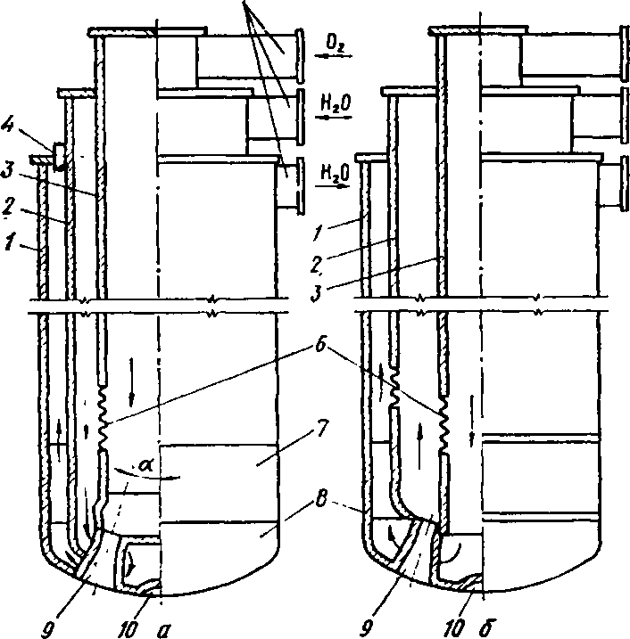
1-3 - сталеві труби; 4 - сальникове ущільнення; 5 - патрубки для подачі кисню та води; 6 - компенсатор; 7 - змінна частина зовнішньої труби; 8 - мідна головка фурми; 9 - сопло; 10 - виїмка
Рис. 88. Багатосоплові кисневі фурми з центральною подачею кисню (а) та води (б):

У таких фурмах воду, що подається через центральну трубу, відводять по зовнішній трубі, а кисень подають по середній трубі. До верхньої частини труб прикріплені патрубки 5 для підведення кисню, підведення та відведення води. Щоб уникнути руйнування фурми через напруги, що викликаються різним тепловим розширенням труб (зовнішня труба подовжується сильніше, ніж холодніші внутрішні), у фурмі передбачають компенсуючі пристрої: сильфонні компенсатори, тобто. гофровані металеві шланги (рис. 88, рухомі сальникові ущільнення (рис. 88, 4) при з'єднання двох труб; телескопічне з'єднання (рис. 89,6) двох труб. Довжина фурми 300 конвертеру досягає 27 м.
Головка фурми є змінною, її з'єднують із трубами зварюванням (див. рис. 89) або різьбленням у поєднанні зі зварюванням. У головці розташовані сопла Лаваля 1, через які кисень надходить у порожнину конвертера та розподільник води, що спрямовує її вздовж поверхні головки. Головки виконують звареними та іноді литими. Всю головку або її нижню частину із соплами, звернену до зони найбільших (до 2600 °С) температур у конвертері, виконують із міді. Це роблять тому, що, маючи високу теплопровідність, мідь швидко передає тепло охолодній воді, і тому навіть у зоні високих температур головка не перегрівається і зберігає міцність.
Число сопел Лаваля в голівці змінюється від трьох-чотирьох до шести-семи, зростаючи в міру зростання місткості конвертера і кількості кисню, що вдувається. Сопла мають віялоподібно розбіжними, щоб підвищити ступінь розосередження дуття за обсягом ванни. Кут розходження сопел (кут а нахилу осей до вертикалі) зменшують у міру зниження місткості конвертера (від 19° у семисоплової фурми для великовантажного конвертера до 9° у трисоплової для невеликого конвертера); це необхідно, оскільки при великому куті розбіжності кисневих струменів вони у малих конвертерів надто наближатимуться до стінок, викликаючи посилений знос футеровки.

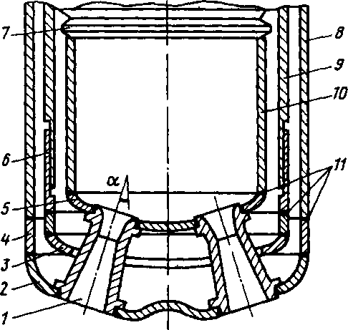
1 - сопло Лаваля (мідь); 2 - зовнішня тарілка (мідь); 3 - розподільник води; 4 - сталевий патрубок; 5 - внутрішня тарілка; 6 - телескопічне з'єднання; 7 - Компенсатор; 8-10 - сталеві труби; 11 - місця зварювання при зміні головки
Рис. 89. Зварна головка кисневої фурми

Сопла Лаваля (рис. 89,1) застосовують тому, що вони, перетворюючи енергію тиску в кінетичну, забезпечують швидкість кисню на виході в 500 м/с і більше; це необхідно для заглиблення струменів у ванну та повного засвоєння нею кисню. Тиск кисню перед соплом має бути більше 09-12 МПа, а його діаметр визначають розрахунком; приблизно діаметр мінімального (критичного) перерізу сопла можна визначити за формулою, мм:
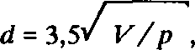

де р - Тиск перед соплом, МПа; V - витрата кисню через сопло (зазвичай трохи більше 250м3/хв).

Воду для охолодження фурми подають насосом у такій кількості, щоб перепад температур на вході та виході не перевищував 30° щоб уникнути випадання з води солей жорсткості; на великих конвертерах витрата води сягає 500м3/год. Стійкість головок фурм складає 50-150 плавок.
У перші роки освоєння киснево-конвертерного процесу застосовувалися односоплові фурми, що дозволяли працювати з невеликими витратами (до 200-250 м3/хв) кисню; збільшення витрати кисню при подачі одним струменем викликало викиди металу під час продування.
Пізніше були розроблені багатосоплові фурми, які повсюдно застосовуються в даний час, які завдяки розосередженню кисневого потоку на кілька струменів, забезпечили більш "м'яку" продування і різке зменшення кількості викидів.
Перехід працювати з многосопловыми фурмами дозволив значно збільшити інтенсивність подачі кисню і скоротити завдяки цьому тривалість плавки, і навіть підвищити вихід придатного металу на 1—2 % рахунок зменшення викидів.
В даний час успішно конструюють фурми, що володіють достатньою стійкістю при числі сопел, що не перевищує семи.

4.3 ШИХТОВІ МАТЕРІАЛИ КИСНЕВО-КОНВЕРТЕРНОГО ПРОЦЕСУ

Основними шихтовими матеріалами киснево-конвертерного процесу є рідкий чавун, сталевий брухт, шлакоутворюючі (вапно, плавиковий шпат та ін.), феросплави для розкислення та легування. Постійно використовується газоподібний кисень.
Рідкий чавун
Склад чавунів, що переробляються на різних заводах, змінюється в широких межах: 4,0-4,8%С; 0,1-2,6% Mn; 3-2,0% Si; 0,02-0,07% S; < 0,3 % Р. Проте досвід показав, що з забезпечення високих техніко-економічних показників процесу зміст складових чавуну доцільно обмежувати певних вузьких межах.
При надмірно високому вмісті кремнію зростає витрата вапна для ошлакування SiO2, що утворюється, і збільшується кількість шлаку в конвертері, що веде до зростання втрат заліза і тепловтрат зі зливається шлаком; знижується також стійкість футерування конвертера. Разом з тим при дуже низькому (< 0,3%) вмісті кремнію уповільнюється шлакоутворення у зв'язку з повільним розчиненням вапна через занадто низький вміст SiO2 в первинних шлаках. Позитивною стороною підвищеного вмісту кремнію є те, що зростає кількість тепла від його окиснення; це дозволяє збільшити витрати брухту. Більшість вітчизняних заводів працюють на чавунах із вмістом кремнію 0,6—0,9 %, що очевидно близьке до оптимальної величини.
Оптимальною величиною вмісту марганцю в чавуні багато років вважали 0,7—1,1 %. Прагнення конвертершиків застосовувати чавуни з таким високим вмістом марганцю викликано тим, що при нижчому його вмісті суттєво уповільнюється шлакоутворення, оскільки в первинних шлаках буде мало оксиду МnО, що прискорює розчинення вапна. Проте більшість марганцю при конвертерної плавці окислюється і безповоротно втрачається зі шлаком як МnО. З урахуванням цього, а також того, що виплавка чавуну з підвищеним (0,5-0,7% і більше) вмістом марганцю вимагає добавки в шихту доменних печей дефіцитної марганцевої руди, в останні виплавляють маломарганцеві чавуни (0,5-0,1% Мn). При їх переробці в кисневих конвертерах застосовують низку заходів щодо прискорення шлакоутворення.
Вміст фосфору в чавуні не повинен перевищувати 0,2 - 0,3%, оскільки при більшому його вмісті необхідний проміжний злив шлаку під час продування і наведення нового, що знижує продуктивність конвертера.
Вміст сірки у чавунах, призначених для виплавки якісних сталей, не повинен перевищувати 0,035%, а рядових сталей – 0,05%. Таке обмеження пояснюється тим, що через високий вміст оксидів заліза в шлаках конвертерних видалення в них сірки при плавці відбувається слабо; ступінь десульфурації вбирається у 30%. На багатьох заводах організована поза доменною десульфурацією чавуну.
Температура рідкого чавуну зазвичай становить 1300-1450 °С. Застосовувати чавун з нижчою температурою небажано, оскільки це веде до холодного початку продування та уповільнення шлакоутворення.
Сталевий брухт
Сталевий брухт є охолоджувачем конвертерної плавки, збільшення його витрати економить чавун, знижуючи собівартість сталі. До брухту, як і за інших сталеплавильних процесів, висувається вимога про неприпустимість високого вмісту фосфору, сірки, домішок кольорових металів та іржі. Кількість міді та нікелю, які не окислюються в умовах конвертерної плавки, не повинна перевищувати їх допустимого вмісту у сталі, що виплавляється (зазвичай < 0,2 %). Обмежують максимальний розмір шматків брухту, оскільки занадто великі шматки можуть не встигати розчинитися в металі під час продування, а під час завантаження можуть пошкодити футерування конвертера. Товщина шматків брухту має перевищувати 0,25—0,35 м, довжина — 0,8 м; розмір пакетів повинен бути більше 0,7x1x2 м.
Шлакоутворюючі
Основні шлакоутворювальні матеріали - це вапно і плавиковий шпат, іноді як шлакоутворювальні або охолоджувачі використовують боксит, залізну руду, прокатну окалину (Fе3O4), агломерат, рудно-вапняні котуни.
Вапно має бути свіжообпаленим і містити > 92 % СаО, <2% SiO2 і <0,05—0,08 % S. При вмісті сірки у вапні > 0,1 % можливий перехід сірки зі шлаку в метал під час плавлення. Шматки вапна повинні мати розміри від 10 до 50 мм. Застосування дрібніших шматків вапна не допускається, оскільки вони будуть винесені з конвертера газами, що відходять.
Плавиковий шпат – ефективний розріджувач шлаку. Він містить 75-92% CaF2, основною домішкою є SiO2. Залізна руда, агломерат і котуни повинні містити не більше 8% SiO2 і 0,1% фосфору і сірки (кожного), розмір шматків руди повинен бути 10-80 мм.
Боксит (марка МБ) містить 28-50% А12О3, 10-20% SiO2 і 12-25% Fe2O3; зазвичай у ньому також багато вологи (10— 20 %), що вимагає попередньої просушування, щоб уникнути внесення у сталь водню.
Міксерний шлак та відходи виробництва
Разом з чавуном при його заливці в конвертер надходить небагато (до 1% від маси чавуну) шлаку, що є в заливному ковші. Цей шлак часто називають міксерним; він формується з доменного шлаку, що потрапляє в міксер, і футеровки міксера, що розчиняється в ньому, і чавуновозних ковшів. Шлак містить %: 35-55SiO2, 20-35 CaO, 3-15 MgO, 1-6 FeO, 2-10 MnO, 4-8 Al2O3 і до 2% сірки, а після десульфурації в ковші до 4% сірки.
Оскільки шлак містить багато сірки, необхідно виключити його влучення в конвертер. У зв'язку з цим у багатьох цехах організовано завантаження шлаку із заливальних ковшів перед зливом з них чавуну в конвертер.
Останніми роками розширюється використання у конвертерному виробництві відходів низки металургійних виробництв.
Зокрема, з метою прискорення шлакоутворення та зменшення витрати плавикового шпату застосовують шлаки виробництва силікомарганцю, що вводяться в конвертер на початку продування, які поряд зі звичайними складовими конвертерних шлаків містять 16—19 % МnО; шлаки від виробництва силуміну, що містять SiO2, А12О3, SiC та металеві Al та Si; твердий конвертерний шлак попередніх плавок та інші.
Доставка чавуну в сталеплавильні цехи
Рідкий чавун до сталеплавильних агрегатів подають двома способами – з використанням стаціонарних міксерів та у міксерних ковшах (пересувних міксерах). При першому способі чавун із доменного цеху в 100 або 140 ковшах на чавуновозах по залізничних коліях доставляють до міксерного відділення, в якому встановлено один-три стаціонарні міксери (див. рис. 90). Чавун через люк 3 заливають з ковшів в міксер, де зберігається його запас, і при необхідності порцію чавуну зливають через шкарпетку 5 в заливний ківш, який транспортують до конвертерів.
Міксер (рис. 90) є посудиною бочкоподібної форми з кожухом зі сталевого листа, футерований зсередини. Склепіння міксера, що не стикається з чавуном, викладають з шамотної цегли, стінки і днище - з магнезитової. Товщина футерування ~ 700 мм, стійкість футерування 0,5-1,5 року.
У верхній частині міксера розташований люк для заливання чавуну; у бічній частині є носок для зливу чавуну. З метою зменшення тепловтрат люк і носок забезпечені кришками. Чавун зливають через зливну шкарпетку шляхом повороту міксера навколо горизонтальної осі, для чого є рейковий механізм повороту, а кожух міксера спирається на дві дугоподібні опори через ролики, укладені в обойми, що утримують їх.
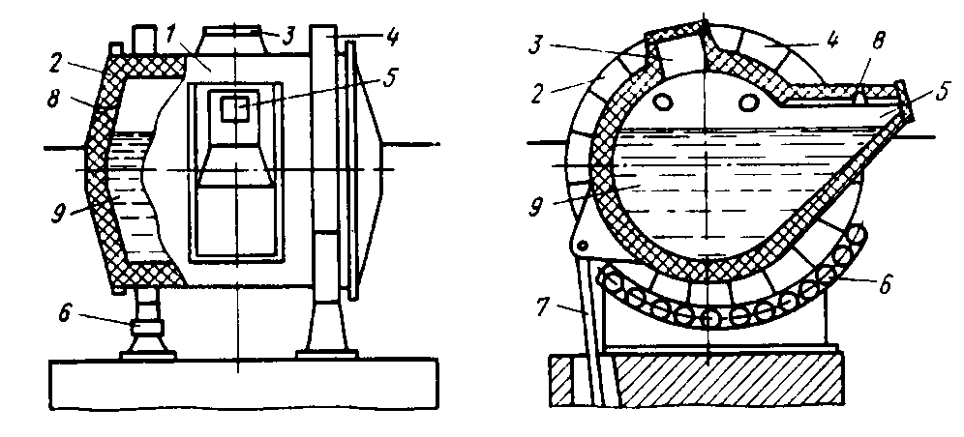
1- кожух; 2 - футерування; 3 - заливальний люк; 4 - опорні бандажі; 5 - зливна шкарпетка; 6 - опорні ролики; 7 - рейковий механізм повороту; 8 - пальники; 9 - рідкий чавун
Рис. 90. Стаціонарний міксер:

Міксер опалюють газом або мазутом за допомогою пальників, встановлених у торцевих стінках. Проте за час перебування в міксері чавун остигає на 30-50 °С.
Роль міксера полягає у зберіганні запасу чавуну. У міксері відбувається вирівнювання хімічного складу та температури чавуну різних випусків, у зв'язку з чим тривалість перебування чавуну в міксері має бути ~ 7 год. Місткість типових міксерів становить 600, 1300 та 2500 т.
При другому способі доставки чавун з доменної печі випускають у міксерний ківш через горловину б, потім ківш транспортують у переливне відділення конвертерного цеху. Тут при необхідності порцію чавуну з міксерного ковша зливають через горловину в ковш заливки, який транспортують до конвертера і далі заливають з нього чавун в конвертер.
Вітчизняний 420 міксерний ківш (пересувний міксер) має (рис. 91) сигароподібну форму; сталевий кожух 5 футерований зсередини шамотною цеглою 4. На торцях кожуха закріплені цапфи 7, якими ківш через підшипникові опори 3 спирається на два ходові візки 1, що переміщаються по колії 8. Одна з цапф 2; обертанням ковша навколо осі цапф забезпечують злив чавуну через горловину 6. Місткість міксерних ковшів становить 100—600 т; стійкість футерування 400-600 наливів чавуну. Вітчизняний 420 міксерний ківш має довжину по осях зчіпок 31,9 м і зовнішній діаметр 3,63 м, 600 ковш - відповідно 39,6 і 3,3 м.
Переваги застосування міксерних ковшів: приблизно на 50 °С підвищується температура чавуну, що заливається в конвертер, що дозволяє збільшити витрату брухту; зменшується кількість переливів чавуну та його втрат при цьому; не вимагаєся споруди міксерних відділень та стаціонарних міксерів. Недоліком є ​​відсутність усереднення складу та температури чавуну різних випусків із доменної печі.

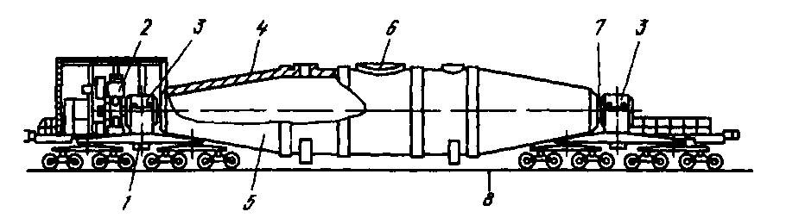
Рис. 91. Міксерний ківш

Позапечна десульфурація чавуну
Оскільки при конвертерному плавленні сірка з металу видаляється погано, часто вдаються до попередньої десульфурації чавуну в ковшах. Обробку чавуну десульфураторами ведуть у спеціалізованих відділеннях десульфурації, споруджуваних на шляху чавуновозних ковшів з доменного цеху в конвертерний, або в заливальних ківшах в конвертерному цеху. В об'єм чавуну в ковші вводять різними способами магній, вдують порошкоподібне вапно, карбід кальцію СаС2, соду Na2СO3 та іноді інші десульфуратори. Останні вступають у хімічну взаємодію із сіркою чавуну; при реагуванні з магнієм утворюється МgS, з вапном та карбідом кальцію - СаS, з содою – Na2S; ці сполуки нерозчинні в чавуні та спливають у шлак. Шлак у ковші після десульфурації містить до 4 % сірки, і його необхідно завантажувати з ковша перед зливом чавуну в конвертер.
На вітчизняних заводах часто застосовують десульфурацію гранульованим магнієм, що вводиться в чавун за допомогою футерованої труби. При зіткненні з чавуном магній випаровується, і його пари разом з газом-носієм витікають через низ труби обсяг чавуну, викликаючи його барботаж, що забезпечує велику поверхню контакту чавуну з магнієм. При витраті магнію 0,4-1,0 кг/т чавуну одержують залишковий вміст у ньому сірки від 0,01 до 0,002%.
Газоподібний кисень
Кисень для конвертерного та інших цехів виробляють на споруджуваній у складі металургійного заводу кисневої станції шляхом поділу зрідженого повітря. Основними елементами установки одержання кисню є турбокомпресор, детандер, що служить для розширення стисненого повітря, та блок поділу зрідженого повітря.
На цій установці повітря спочатку зріджують шляхом попереднього стиску компресором до тиску ~ 0,6 МПа і подальшого розширення в детандері, що викликає охолодження до температур, при яких повітря переходить у рідкий стан (менше -192 °С). Далі рідке повітря надходить у блок поділу, де проводять ректифікацію - поділ рідкого повітря на складові шляхом дворазового поступового випаровування; при випаровуванні спочатку випаровується азот (Tкип = -195,8 ° С) і аргон (Tкип = -189,4 ° С) і залишається рідкий кисень (Tкип = -183 ° С). Повторюючи випаровування, можна досягти необхідної чистоти кисню.
Найбільша установка отримання кисню з блоком поділу БР-2М має продуктивність 11000 м3/год технічного кисню (>99,6%O2) та 24000 м3/год технологічного (>95,3% O2); побічними продуктами є азот та аргон. Отриманий газоподібний кисень трубопроводами подають до конвертерного та інших цехів заводу; тиск до потрібних меж збільшують компресором.

4.4 ПЛАВКА У КИСНЕВОМУ КОНВЕРТЕРІ З ВЕРХНІМ ПРОДУВКОЮ

Технологія плавки
Шихтування плавки та організація завантаження. Шихтування, тобто. визначення витрати на плавку чавуну і брухту, шлакоутворюючих, феросплавів та інших матеріалів, в сучасних цехах проводять за допомогою ЕОМ (АСУ ТП) на підставі даних про склад чавуну та інших шихтових матеріалів, температуру чавуну, параметрах виплавлюваної сталі та деяких інших. При цьому витрати брухту, що є охолоджувачем плавки, визначають на підставі розрахунку теплового балансу плавки, збільшуючи або зменшуючи витрату так, щоб забезпечувалася задана температура металу в кінці продування, а витрата вапна - так, щоб забезпечувалася потрібна основність шлаку (2,7-3,6).
Лом завантажують у конвертер совками об'ємом 20-110 м3; їх заповнюють брухтом у шихтовому відділенні цеху та доставляють до конвертерів рейковими візками. Завантаження ведуть (рис. 92 а) через отвір горловини конвертера, перекидаючи совок 3 за допомогою напівпортальної машини 2, або мостового крана, або підлогової (переміщається по робочому майданчику цеху) машини. Конвертер при завантаженні нахилений приблизно на 45° з тим, щоб шматки брухту, що завантажуються, ковзали по футеровці, а не падали б зверху, руйнуючи її.
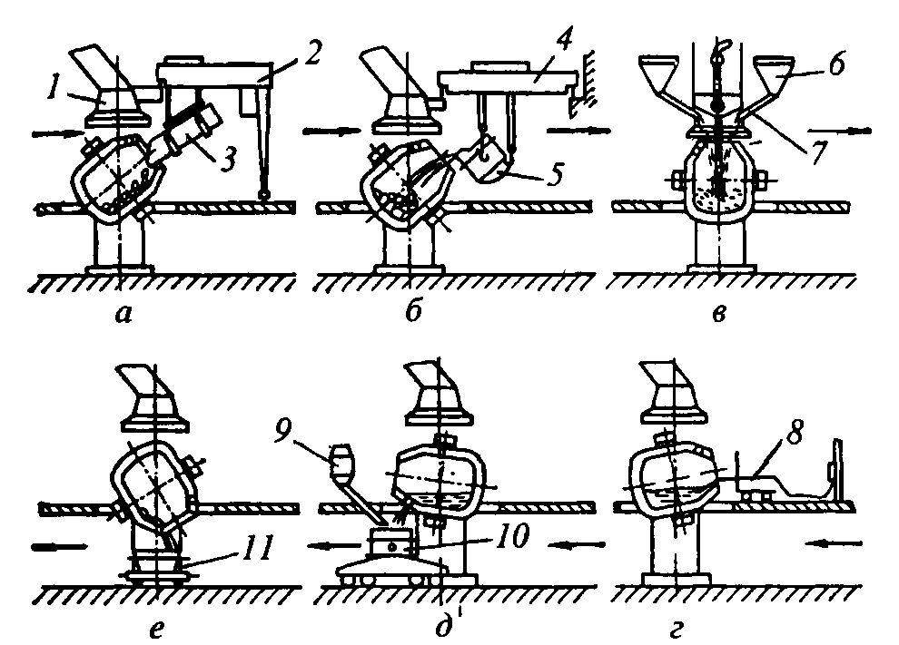
1 -газовідведення; 2 - напівпортальна завантажувальна машина; 3 - совок; 4 - мостовий кран; 5 - заливальний ківш; 6 - бункер; 7 - течка; 8 - термопара; 9 - бункер для феросплавів; 10 - сталерозливний ківш; 11 - шлакова чаша (ківш)
Рис. 92. Технологічні операції конвертерної, плавки: завантаження брухту (а), заливка чавуну (б), початок продування (в), замір температури (г), злив металу (д), злив шлаку (е):

Рідкий чавун заливають (рис. 92 б) в нахилений конвертер через отвір горловини за допомогою мостового крана 4 з заливного ковша 5, який зазвичай вміщує всю порцію чавуну, що заливається (до 300 т і більше). Заливальні ковші з чавуном доставляють до конвертерів із міксерного або переливного відділень.
Для завантаження сипких шлакоутворювальних матеріалів конвертер обладнано індивідуальною автоматизованою системою. З розміщених над конвертером витратних бункерів, де зберігається запас матеріалів, їх за допомогою електровібраційних живильників і вагових дозаторів видають у проміжний бункер б, а з нього матеріали по похилій течці (трубі) 7 зсипаються в конвертер через горловину. При цьому система забезпечує завантаження сипких без зупинки продування за програмою, яка розроблена заздалегідь або задається оператором з пульта керування конвертером.
Періоди плавки
Плавка в кисневому конвертері містить наступні періоди.
Завантаження брухту.Сталевий брухт у кількості до 25—27 % від маси металевої шихти (при використанні спеціальних технологічних прийомів та у більшій кількості) завантажують у нахилений конвертер (рис. 92,а) совками. Об'єм совків досягає 110 м3, його розраховують так, щоб завантаження забезпечувалося одним-двома совками, оскільки при більшому числі зростає тривалість завантаження та плавки загалом. Завантаження триває 2-4 хв. Іноді з метою прискорення шлакоутворення після завантаження брухту або перед нею в конвертер вводять частину вапна, що витрачається на плавку.
Заливка чавуну. Рідкий чавун при температурі від 1300 до 1450 ° С заливають (рис. 92 б) в нахилений конвертер одним ковшем протягом 2-3 хв.
Продування. Після заливання чавуну конвертер повертають у вертикальне робоче положення, зверху вводять фурму і включають подачу кисню, починаючи продування (рис. 92, в). Фурму на початку продування для прискорення шлакоутворення встановлюють у підвищеному положенні (на відстані до 4,8 м від рівня ванни у спокійному стані), а через 2-4 хв її опускають до оптимального рівня (1,0-2,5 м залежно від місткості конвертера та особливостей технології).
Протягом першої третини тривалості продування конвертер двома-трьома порціями завантажують вапно; разом з першою порцією вапна, що вводиться після початку продування, дають плавиковий шпат і іноді інші флюси (залізну руду, котуни, боксит та ін). Витрата вапна розраховують так, щоб шлак виходив з основністю від 2,7 до 3,6; зазвичай витрата становить 6-8% від маси сталі.
Продування до отримання заданого вмісту вуглецю в металі триває 12-18 хв; вона тим більше, що менше прийнята у тому чи іншому цеху інтенсивність подачі кисню не більше 2,5-5 м3/(т • хв).
Протягом продування протікають такі основні металургійні процеси:
а) окислення складових рідкого металу киснем, що вдувається; окислюється надлишковий вуглець, і навіть весь кремній, близько 70 % марганцю і трохи (1—2 %) заліза. Газоподібні продукти окислення вуглецю (СО і трохи СO2) видаляються з конвертера через горловину (конвертерні гази, що відходять), інші оксиди переходять в шлак;
б) шлакоутворення. З перших секунд продування починає формуватися основний шлак з продуктів окислення складових металу (SiO2, MnO, FeO, Fe2O3) і вапна (СаО), що розчиняється в них, а також з оксидів, що вносяться міксерним шлаком, іржею сталевого брухту і футеровкою, що розчиняється. Основність шлаку по ходу продування зростає в міру розчинення вапна, досягаючи 2,7-3,6;
в) дефосфорація та десульфурація. У основний шлак, що утворюється, видаляється частина шкідливих домішок, що містяться в шихті, - велика частина (до 90%) фосфору і трохи (до 30%) сірки;
г) нагрівання металу до необхідної перед випуском температури (1600-1660 °С) за рахунок тепла, що виділяється при протіканні екзотермічних реакцій окислення складових рідкого металу;
д) розплавлення сталевого брухту за рахунок тепла екзотермічних реакцій окиснення; зазвичай воно закінчується протягом перших 2/3 тривалості продування;
е) побічний та небажаний процес випаровування заліза в підфурменній зоні через високі тут температури (2000— 2600 °С) і винесення пар, що окислюються, що відходять з конвертера газами (докладніше див. п. 7 § 4), що викликає втрати заліза і вимагає очищення конвертерних газів від пилу.
Відбір проб, вимірювання температури, очікування аналізу, коригування. Продування необхідно закінчити в той момент, коли вуглець буде окислений до потрібного в марці, що виплавляється сталі змісту; до цього часу метал повинен бути нагрітий до необхідної температури, а фосфор і сірка видалені до допустимих для цієї марки сталі меж.
Момент закінчення продування, приблизно відповідний необхідному вмісту вуглецю в металі, визначають за кількістю витраченого кисню, за тривалістю продування, за показаннями ЕОМ. Закінчивши продування, з конвертера виводять фурму, а конвертер повертають у горизонтальне положення. Через горловину конвертера відбирають пробу металу, посилаючи її на аналіз, та заміряють температуру термопарою занурення (рис. 92, г). Якщо за результатами аналізу та вимірювання температури параметри металу відповідають заданим, плавку випускають. У разі невідповідності проводять коригувальні операції: при надмірному вмісті вуглецю проводять короткочасне додування для його окислення; при недостатній температурі роблять додування при підвищеному положенні фурми, що викликає окислення заліза з виділенням тепла, що нагріває ванну; при надмірно високій температурі в конвертер вводять охолоджувачі - легковагий брухт, руду, вапняк, вапно і т.п., роблячи витримку після їх введення протягом 3-4 хв. Після закінчення коригувальних операцій плавку випускають.
На відбір та аналіз проб витрачається 2-3 хв; коригувальні операції викликають додаткові простої конвертера і тому небажані.
Випуск. Метал випускають у сталерозливний ківш через льотку без шлаку; це досягається завдяки тому, що в нахиленому конвертері, (рис. 92, д,) у льотки розташовується більш важкий метал, що перешкоджає попаданню в неї шлаку, що знаходиться зверху. Такий випуск виключає перемішування металу зі шлаком у ковші та перехід із шлаку в метал фосфору та FеО. Випуск триває 3-7 хв.
У процесі випуску в ківш з бункерів 9 вводять феросплави для розкислення та легування. При цьому в старих цехах завантажують всі феросплави так, щоб забезпечувалося розкислення і отримання сталі необхідного вмісту елементів, що вводяться (Мn і Si, а в легованих сталях та інших елементів). Наприкінці випуску до ківша потрапляє небагато (1—2 %) шлаку, який оберігає метал від швидкого охолодження. У нових цехах, де проводять позапічну обробку, в ківш вводять сплави, що містять слабоокисляющиеся елементи (Мn, Сr і іноді Si), після чого ковш транспортують на установку позапічної обробки, де в процесі усередняющей продувки аргоном вводять елементи, що володіють високим спорідненістю до Са, C, кисню. В цьому випадку в момент зливу з конвертера останніх порцій металу роблять "відсічку" шлаку, перешкоджаючи попаданню в ківш конвертерного шлаку, що містить фосфор, який може переходити в метал, і оксиди заліза, які окислюватимуть елементи, що вводяться в метал у процесі позапечної обробки. У ковші для захисту металу від охолодження та окислення створюють шлаковий покрів, завантажуючи, наприклад, гранульований доменний шлак, вермікуліт, вапно з плавиковим шпатом.
Злив шлаку(рис. 92, е) в шлаковий ківш (чашу) 11 ведуть через горловину, нахиляючи конвертер в протилежну від льотки сторону (злив через льотку неприпустимий, так як шлак розчинятиме футерування льотки). Злив шлаку триває 2-3 хв. Загальна тривалість плавки в 100-350 конвертерах становить 40-50 хв.
Режим дуття
Взаємодія кисневих струменів із ванною. Перемішування ванни, що виникає при продуванні в результаті впливу кисневих струменів і потоку бульбашок окису вуглецю, що виділяються з ванни, інтенсифікує масо-і теплообмін, прискорюючи процеси окислення, рафінування і нагріву металу і розплавлення сталевого брухту.
Характер взаємодії кисневих струменів з ванною і циркуляції металу, що виникає при цьому, показаний на рис. 93. Під соплами фурми розташовані спрямовані вниз високошвидкісні потоки кисню з краплями металу, що в них захоплюються; це первинні реакційні зони, де весь кисень витрачається окислення заліза. За межами первинної зони внаслідок високої концентрації кисню окислюється багато вуглецю з утворенням СО і формується потужний потік спливаючих бульбашок СО, що захоплюють метал, тому циркуляційні потоки спрямовані тут вгору.
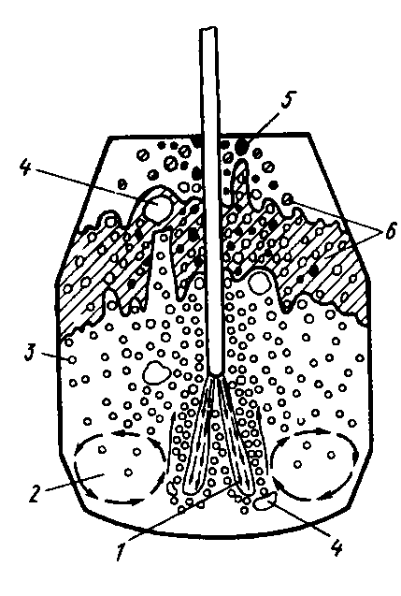
1 - Зона продування (прямого окислення), 2 - зона циркуляції, 3 – бульбашки СО, 4 – великі газові порожнини, 5 – метал, 6 – шлак
Рис 93 Структура ванни під час продування зверху

Оскільки контур циркуляції має бути замкнутим, у стін конвертера метал рухається вниз. Вище зони циркуляції метал і шлак перемішуються спливаючими бульбашками СО. Під первинними реакційними зонами, де спливання бульбашок СО утруднено, періодично формуються великі газові порожнини 4. Їх обсяг під час руху вгору зростає в результаті поглинання зустрічних бульбашок СО, і при виході великих газових обсягів з ванни утворюються сплески металу та шлаку.
Рівень ванни змінюється під час продування. На початку і в кінці продування, коли швидкість окислення вуглецю невелика, тобто. утворюється мало пухирів, метал спінюється незначно, і фурма знаходиться над ванною (рис. 81, а). У середині продування, коли швидкість зневуглецювання сильно зростає, велика кількість бульбашок СО, що виділяються, спінюють верхню частину ванни, і фурма виявляється зануреною в газошлакометалічну емульсію (рис. 93), а рівень ванни може досягати верху горловини конвертера. У цей час можуть бути викиди.
Тиск кисню. Для впровадження кисневих струменів у метал та повного засвоєння кисню необхідна висока кінетична енергія струменів. Тому застосовують сопла Лаваля, які, перетворюючи енергію тиску на кінетичну, забезпечують надзвукову швидкість виходу кисню із сопла (500 м/с і більше). Для того, щоб підтримувалася робота сопла в такому режимі, його діаметр при даній витраті кисню розраховують (див. розділ "Киснева фурма"), а тиск кисню перед соплом має бути більше 0,9-1,2 МПа. З урахуванням втрат тиску у фурмі тиск кисню, що подається в конвертерний цех, має становити 1,5-2,0 МПа.
Висота розташування фурми має оптимальні межі. При надмірно високому розташуванні фурми кінетична енергія струменів втрачається на шляху до зустрічі з ванною, тому кисневі струмені не будуть впроваджуватися в метал ("поверхневе обдування") і буде низький ступінь засвоєння кисню; при надмірно низькому положенні ("жорстка продування") посилюється винос крапель металу газами, що відходять, і абразивний знос фурми краплями металу, істотно сповільнюється шлакоутворення через зменшення кількості FеО в шлаку. Оптимальна висота зазвичай знаходиться в межах, відповідних відстані рівня ванни у спокійному стані від 1,0 до 2,5 м; у цих межах висота зазвичай зростає зі збільшенням місткості конвертера і від особливостей прийнятої цеху технології.
Зміна висоти положення фурми під час продування зазвичай використовують для регулювання окиснення шлаку і прискорення його формування. При цьому враховують, що в підфурменній зоні кисень, що вдувається, витрачається переважно на пряме окислення заліза, а оксиди, що утворюються, можуть розчинятися як у металі, так і в шлаку. При великому заглибленні кисневих струменів у металеву ванну весь кисень засвоюватиметься металом. Зменшення заглиблення струменів наближає зону прямого окислення до шлаку, і в шлак переходитиме більше оксидів заліза, що утворюються в цій зоні. Збагачення ж шлаку оксидами заліза значно прискорює розчинення вапна, тобто. шлакоутворення.
З огляду на це зазвичай застосовують наступний режим продування. Протягом перших 2-4 хв продування з метою прискорення шлакоутворення фурму встановлюють у підвищеному положенні (в 1,2-2,0 рази вище, ніж в інший час плавки), а потім опускають її до оптимального рівня (в один або кілька прийомів).
Зменшення тиску та витрати кисню так само, як і підйом фурми, викликає зменшення заглиблення кисневих струменів у ванну, і в результаті шлак збагачується оксидами заліза. Подібний прийом регулювання окиснення шлаку також іноді застосовують.
Витрата кисню. Кисневу продування кількісно характеризують питомою витратою кисню, його загальною витратою на плавку, хвилинною витратою та інтенсивністю подачі кисню. Питома витрата (м3/т сталі) та загальна витрата на плавку (м3) визначаються кількістю кисню, необхідного для окислення складових шихти; ці величини зростають при збільшенні вмісту домішок, що окислюються, в чавуні і зменшуються при зростанні частки брухту в шихті, оскільки брухт містить менше окислюються домішок, ніж чавун. Питома витрата кисню зазвичай змінюється не більше 47—57 м3/т стали. Хвилинна витрата кисню (м3/хв) збільшується зі зростанням місткості конвертера, досягаючи великовантажних конвертерів 1600—2000 м3/хв.
З метою скорочення тривалості плавки інтенсивність продування прагнуть збільшити. Однак досвід показав, що є межа, після перевищення якої починаються викиди металу та шлаку з конвертера. Пояснюється це тим, що при зростанні витрати кисню зростає швидкість окислення вуглецю і, отже, кількість бульбашок СО, що виділяються, спінюють ванну; при підйомі ванни, що спінилася, до рівня горловини можуть з'явитися викиди.
Досвід показав, що допустимий рівень інтенсивності продування тим вище, що більше число сопів у фурмі. Встановлена, зокрема, наступна залежність: для того, щоб при збільшенні інтенсивності продування рівень спінювання ванни, а отже, ймовірність виникнення викидів залишалися на колишньому рівні, необхідно збільшити число сопел.
Три-шестисоплові фурми, що застосовуються в даний час, забезпечують, як зазначалося, інтенсивність продування від до 5 м3/(т • хв); витрата кисню через одне сопло вбирається у 150—250 м3мин.
Поведінка складових чавуну під час продування
Реакція окислення. Протягом продування за рахунок кисню, що подається в конвертер, окислюється надлишковий вуглець, а також кремній, велика частина марганцю і деяка кількість заліза. Окислення домішок рідкого чавуну - вуглецю, кремнію і марганцю можна представити наступними підсумковими реакціями:
[С] + 1/2O2 = СО; [Si] + O2 = (SiO2); [Мn] + 1/2O2 = (МnО).
Слід, проте, пам'ятати, що з допомогою безпосередньої взаємодії з газоподібним киснем окислюється лише незначна частина домішок. Окислення більшої частини домішок протікає за складнішою схемою — спочатку в зоні контакту кисневого струменя з металом окислюється залізо: Fе + 1/2O2= FeО; його окислення пояснюється тим, що концентрація заліза в кілька десятків разів більше концентрації інших елементів, і тому з киснем, що вдувається, насамперед контактують атоми заліза. Оксид, що утворюється, FеО розчиняється частково в металі: FеО = [О] + Fе і частково в шлаку: FеО = (FеО) і вже за рахунок цього розчиненого в металі та шлаку кисню окислюються інші складові рідкого чавуну. Відповідно окислення, наприклад, вуглецю йде за такими схемами:
Fе + 1/2O2 = FеО; Fе + 1/2O2 = FеО;
FеО = [О] + Fе; FеО = (FеО); [С] + [О] = СО; [С] + (FеО) = СО + Fе.
Якщо підсумувати рівняння реакцій правого чи лівого стовпців, то обох випадках отримаємо підсумкову реакцію окислення вуглецю: [С] + 1/2O2= СО, яка, nаким чином, відображає лише початковий та кінцевий стан процесу окислення.
Таким чином, для продування в конвертері характерне пряме окислення заліза в зоні контакту кисневого струменя з металом (в "первинній реакційній зоні") та окислення інших складових металу за рахунок вторинних реакцій на кордоні з первинною реакційною зоною та в іншому обсязі ванни.
Окислення кремнію та марганцю, так само як і вуглецю, починається з моменту подачі кисню (рис. 94), причому весь кремній і більшість марганцю вигоряють у перші хвилини продування. Швидше їх окислення проти вуглецем пояснюється різницею в хімічному спорідненості різних елементів до кисню за різних температур.
На рис. 95 наведено залежність хімічної спорідненості ряду елементів до кисню від температури; при цьому величина хімічної спорідненості тим більша, чим більша за абсолютною величиною негативне значення ΔG°. З рис. 95 слід, що при температурах нижче 1450-1500 ° С кремній і марганець мають більш високу спорідненість до кисню, ніж вуглець; при більш високих температурах спорідненість вуглецю до кисню перевищує спорідненість марганцю та кремнію. Відповідно марганець і кремній окислюються на початку продування, коли температура в конвертері порівняно невисока.

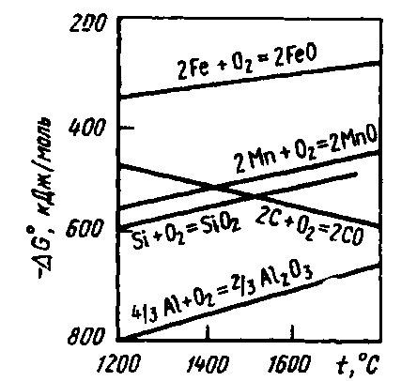
Рис 94 Зміна складу металу (а) та шлаку (б) по ходу продування в кисневому конвертері (Мn і МnО — значення, характерні для переробки маломарганцевого чавуну)

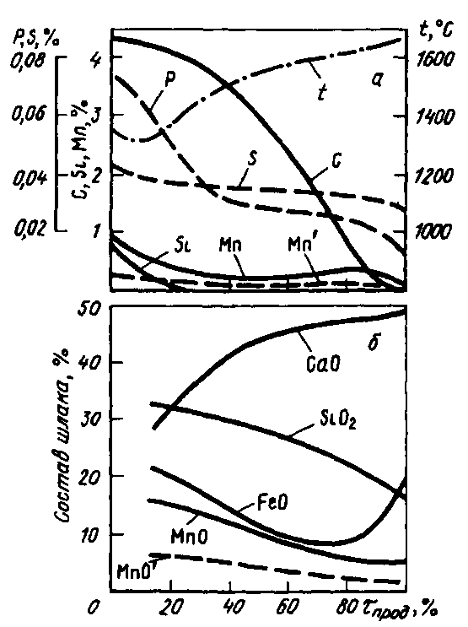
Рис 95 Хімічна спорідненість елементів до кисню за різних температур

Окислення кремнію закінчується в перші 3-5 хв продування і надалі по ходу плавки рідкий метал кремнію не містить. Реакція окислення кремнію протікає до його повного витрати і є незворотною, оскільки продукт окислення - кислотний оксид SiO2, що зв'язується в основному шлаку в міцну сполуку 2СаО • SiO2.
Інтенсивне окислення марганцю спостерігається на початку продування, коли за низьких температур його хімічна спорідненість до кисню велика; до 3-5 хв продування окислюється близько 70% марганцю, що міститься в чавуні. Надалі поведінка марганцю визначається рівновагою екзотермічної реакції
[Мn] + (FеО) = (МnО) + Fе + 122 950 Дж/моль.

Відповідно до цієї реакції відзначаються (див. рис.94) такі особливості поведінки марганцю: при зменшенні вмісту FеО в шлаку в другій половині продування рівновагу реакції зсувається вліво і вміст марганцю в металі зростає, тобто. марганець відновлюється із шлаку; в кінці продування, коли внаслідок окислення заліза, що посилюється, вміст оксидів заліза в шлаку зростає, рівновага реакції зрушується вправо, і тому спостерігається вторинне окислення марганцю. Кінцевий вміст марганцю в металі залежить передусім від його вмісту в чавуні і зростає зі збільшенням температури металу наприкінці продування і зниження окисленості шлаку, тобто. змісту у ньому FеО. Кінцевий вміст зазвичай знаходиться в межах від 0,2-0,3 до 0,03-0,05%, нижня межа - при переробці маломарганцевих чавунів. За час продування окислюється близько 70% марганцю.
Окислення вуглецю у кисневому конвертері відбувається переважно до CO; до СO2 окислюється близько 10% вуглецю, що міститься в чавуні. На початку продування (див. рис. 94) швидкість окислення вуглецю невелика (0,1-0,15% / хв), оскільки багато кисню витрачається на окислення кремнію і марганцю, що мають високу хімічну спорідненість до кисню при низьких температурах. Надалі, внаслідок підвищення спорідненості вуглецю до кисню при зростанні температури (див. рис. 95) та зменшення витрати кисню на окислення марганцю та кремнію, швидкість окислення вуглецю зростає і потім залишається протягом тривалого часу майже постійною. У цей період весь кисень, що вдується, йде на окислення вуглецю, і досягається швидкість (до 0,5%/хв) зневуглецювання визначається інтенсивністю подачі кисню. Наприкінці продування швидкість зневуглецювання знову знижується тому, що в металі залишається мало вуглецю.
Роль реакції зневуглецювання велика: окиснення вуглецю дає більшу частину тепла для нагрівання ванни; тривалість окиснення вуглецю визначає тривалість продування; міхури, що виділяються, забезпечують перемішування ванни, завдяки чому вирівнюються склад і температура, прискорюється нагрівання металу; внаслідок перемішування металу та шлаку прискорюються дефосфорація та десульфурація; з бульбашками З видаляються розчинені в металі шкідливі гази - водень і азот; бульбашки СО спінюють ванну, завдяки чому можуть виникати викиди.
Дефосфорація. Основними джерелами попадання фосфору в конвертер є рідкий чавун, а також сталевий брухт. Для успішного перебігу екзотермічної реакції видалення з металу в шлак фосфору:

2[Р] + 5(АеО) + 3(СаО) = (3СаО • Р2O5) + 5Fе + 767300 Дж/моль

необхідні підвищені основність та окисленість шлаку та невисока температура. У конвертері з верхнім продуванням створюються сприятливі умови для видалення фосфору: швидке формування основних шлаків з високою окисленістю (високим вмістом оксидів заліза) та непогане перемішування металу зі шлаком. Оскільки реакція видалення фосфору супроводжується виділенням тепла, дефосфорація найінтенсивніше протікає в першій половині продування при порівняно низькій температурі.
Кінцевий вміст фосфору в металі залежить від кількості шлаку та повноти перебігу реакції дефосфорації, яку зазвичай характеризують величиною коефіцієнта розподілу фосфору між шлаком та металом (Р2O5)/[Р]. Ця величина в умовах киснево-конвертерного процесу змінюється від 40 до 100-120 і в цих межах зазвичай тим вище, чим вище основність і окиснення шлаку і чим нижче температура металу в кінці продування. Крім того, підвищенню значення (Р2O5)/[Р] сприяє покращення перемішування металу зі шлаком, що досягається при зниженні в'язкості шлаку і при більш ранньому шлакоутворенні, оскільки в цьому випадку збільшується тривалість контакту металу зі шлаком. Доцільно також збільшення кількості шлаку, оскільки при одній і тій же досягнутій величині коефіцієнта розподілу кількість фосфору, що перейшов у шлак, буде тим більшою, чим більша маса шлаку.
Зазвичай при вмісті фосфору в чавуні менше 0,15-0,20% метал в кінці продування містить 0,02-0,04% фосфору; ступінь дефосфорації досягає 75-90%.
Десульфурація. Сірка надходить у кисневий конвертер з рідким чавуном, сталевим брухтом, шлаком із заливного ковша, вапном і іноді з твердим паливом, якщо його застосовують при плавці. Чавун може містити до 0,035-0,05% S; шлак у заливному ковші до 2%S, а після позапічної десульфурації до 4%S; вапно, отримане в печах, що обертаються, і печах шару, що горить, в яких паливом служить природний газ, що містить мало сірки, — до 0,06 %; вапно, отримане у шахтних печах, де паливом служить кокс, - до 0,1-0,2%; тверде паливо (кокс, кам'яне вугілля, антрацит та ін) до 0,5-2% S.
У процесі продування трохи сірки (5-10% від кількості віддаленої сірки) окислюється киснем дуття і видаляється у вигляді S02 з газами, що відходять. Решта сірки розподіляється між шлаком і металом відповідно до рівнянням реакції десульфурації: [S] + Fe + (CaO) = (CaS) + (FeO), тепловий ефект якої близький до нуля. Для успішного перебігу цієї реакції необхідні висока основність шлаку та низький вміст у ньому оксидів заліза. Конвертерний шлак містить значну кількість FeO (8-20% і більше), тому десульфурація отримує обмежений розвиток. Ступінь десульфурації зазвичай не перевищує 30%, а коефіцієнт розподілу сірки між шлаком та металом (S)/[S] невеликий (від 2 до 6).
У реальних умовах конвертерної плавки основні способи покращення десульфурації - підвищення основності шлаку та його кількості, а також забезпечення більш раннього шлакоутворення. Через погані умови для протікання реакції десульфурації в конвертері проблему отримання конвертерної сталі з низьким вмістом сірки останніми роками вирішують шляхом позапечної десульфурації чавуну в ковшах (див. розділ "Шихтові матеріали"). Також організують завантаження сірчистого шлаку із заливальних ковшів перед зливом з них чавуну в конвертер і застосовують малосірчисте вапно. Все частіше проводять десульфурацію сталі на установках позапічної обробки шляхом вдування порошкоподібних десульфураторів в ківш після випуску металу з конвертера.
Шлаковий режим
Параметри шлакового режиму - склад, в'язкість, кількість шлаку і швидкість його формування сильно впливають на якість сталі, вихід придатного металу, стійкість футерування і ряд інших показників плавки.
Основні джерела шлакоутворення - це вапно (СаО), що завантажується в конвертер, і продукти окислення складових чавуну (SiO2, MnO, FeO, Fe2O3, P2O5). Це також оксиди футеровки, що розчиняється (CaO, MgO); кілька міксерного шлаку (SiO2, CaO, MnO, MgO, FeO, А12О3, S); оксиди заліза з іржі сталевого брухту та складові флюсів. Зазвичай флюс служить плавиковий шпат, що вносить CaF2 і трохи SiO2; іноді застосовують боксит (А12O3, SiO2, Fe2O3) залізну руду або агломерат або котуни, що вносять оксиди заліза і трохи SiO2 і А12О3; флюоритові руди (CaF2); різні відходи виробництв.
Вимоги до шлаку. Шлаковий режим повинен насамперед забезпечити досить повне видалення фосфору та сірки з металу під час продування. З цією метою основність шлаку повинна бути досить високою (від 2,7 до 3,6), а в'язкість невелика, тому що в густих шлаках уповільнюються процеси дифузії компонентів, що беруть участь у реакціях дефосфорації та десульфурації. При надмірно велику основність (3,7 і більше) шлак починає переходити в гетерогенний стан; за недостатньої основності, тобто. підвищеному вмісті в шлаку SiO2, крім погіршення видалення фосфору та сірки посилюється роз'їдання шлаком футерування. Зношування футеровки істотно посилюється при надмірній рідині рухливості шлаку і особливо при підвищеному вмісті в ньому оксидів заліза, які окислюють коксову плівку вогнетриву і утворюють легкоплавкі сполуки з його складовими (СаО та MgO).
Збільшення кількості шлаку та його надмірна окисленість сприяють появі викидів і ведуть до зростання втрат заліза зі шлаком, що зливається у вигляді окислів. Підвищення окислення шлаку викликає також збільшення чаду розкислювачів. При надто густому шлаку та підвищеній його кількості зростають втрати заліза зі шлаком у вигляді корольків; підвищення його кількості викликає також зростання втрат тепла з шлаком, що зливається.
Формування шлаку. У зв'язку з короткочасністю продування надзвичайно важливо забезпечити якомога більш раннє формування шлаку, в іншому випадку через недостатній час контакту металу зі шлаком не встигнуть завершитися дефосфорація і десульфурація. Крім того, при продувці без шлаку спостерігається підвищений винос крапель металу з газами, що відходять, і утворення на фурмі настилів металу.
Формування основного шлаку зводиться до розчинення завантажуваної в конвертер кускового вапна в рідкій шлаковій фазі, що утворюється з перших секунд продування рідини - продуктах окислення складових чавуну (SiO2, MnO, FeO). Вапно тугоплавка (температура плавлення СаО становить 2570 °С), тому для її розчинення необхідна взаємодія СаО з окислами навколишньої шлакової фази з утворенням легкоплавких хімічних сполук, які б розплавлялися при температурах конвертерної ванни.
Практика показала, що без вживання спеціальних заходів розчинення вапна відбувається повільно. Це пояснюється тим, що у продувки шлакової фазі, що утворюється в перші секунди міститься велика кількість Si02 і, реагуючи з цим оксидом, шматки вапна покриваються тугоплавкою оболонкою з двокальцієвого силікату 2СаО • SiO2 (температура плавлення 2130 °С), що перешкоджає подальшому. Тому необхідно додавати компоненти, що знижують температуру плавлення цього силікату, а також самої вапна.
Найбільш ефективні в цьому відношенні CaF2 і оксиди заліза, трохи меншою мірою MnO. З урахуванням викладеного в конвертер на початку продування зазвичай присаджують плавиковий шпат (CaF2), а збагачення шлаку окислами заліза досягають, починаючи продування при підвищеному положенні фурми, і іноді за рахунок присадок залізної руди, агломерату, котунів, бокситу.
Шлаковий режим. Продування з метою збагачення шлаку оксидами заліза починають при підвищеному положенні фурми. Після початку продування в конвертер вводять першу порцію шлакоутворюючих - частина вапна і плавиковий шпат і іноді замість нього агломерат, котуни, залізну руду, боксит та ін. Решту вапно завантажують однією або декількома порціями протягом першої третини тривалості продування. Іноді з метою прискорення шлакоутворення до 30-60% вапна вводять у конвертер на сталевий брухт перед заливкою чавуну, а решту - за описаним вище режимом. Завантаження шлакообразующих однією порцією не роблять, оскільки це викликає охолодження ванни, злипання шматків вапна і уповільнення шлакообразования.
Загальна витрата вапна складає 6-8% від маси плавки; його визначають розрахунком те щоб забезпечувалася необхідна основність шлаку (CaO/SiO2 = 2,7—3,6). Витрата плавикового шпату становить 0,15-0,3% і іноді більше.
Шлакова фаза починає формуватися з перших секунд продування, спочатку вона складається з продуктів окислення складових рідкого чавуну; подальша зміна складу шлаку по ходу продування показано на рис. 94. В результаті розчинення вапна вміст СаО в шлаку зростає, а вміст SiO2, МnО і FeO знижується. Помітно зменшується вміст FeO у період найбільш інтенсивного окиснення вуглецю (середина продування), коли сильний розвиток отримує реакція окиснення вуглецю за рахунок оксидів заліза шлаку. В кінці продування, коли вуглецю в металі мало, починає окислюватися залізо і вміст FeO в шлаках зростає, причому тим значніше, ніж до нижчого вмісту вуглецю в металі ведуть продування.
Склад кінцевого шлаку наступний: 43-52% СаО; 14-22% SiO2; 8-25% FeO; 2-6% Fe2O3; 3-12% МnО; 3-7% Al2O3; 1,5-4% MgO; 0,5-4,0% P2O5; < 3% CaF2; <1% CaS. Співвідношення між вмістом CaO і SiO2 визначається основністю шлаку, який задаються і яку регулюють, змінюючи витрата вапна. Кількість оксидів заліза, як відмечалось, буде тим вище, що нижчий вміст вуглецю в металі в кінці продування. Зміст FeO у шлаку, %, можна визначити за емпіричною формулою: FeO = 7,3 + 0,85/(C+0,01), де C-вміст вуглецю в металі після закінчення продування. Вміст Fe2O3 в 3-4 рази нижче вмісту FeO. Кількість МnО в шлаку зростає зі збільшенням вмісту марганцю в чавуні та окисленості шлаку. Зміст MgO тим вищий, що сильніше зношується футеровка, складові якої переходять у шлак.
Кількість шлаку, що утворюється, дорівнює 11—17 % від маси сталі.
Шлакоутворюючі флюси. Як уже зазначалося, більш раннє утворення шлаку суттєво покращує дефосфорацію та десульфурацію, а також інші показники конвертерної плавки. Застосовуваний для прискорення шлакоутворення плавиковий шпат дефіцитний і доріг і, крім того, викликає викид в атмосферу разом з газами, що відходять токсичних фторидів. Тому розробляють нові та екологічно нешкідливі методи прискорення наведення шлаку. На вітчизняних заводах випробувані і іноді використовують ряд флюсів, при застосуванні яких повільне розчинення тугоплавкою вапна замінюється швидшим розплавленням легкоплавких фаз, що містять СаО. До них відносяться - офлюсоване або "залізне" вапно (шматки вапна з оболонкою товщиною до 10 мм з сполук СаО і Fe2O3), одержувана потім введення речовин, що містять оксиди заліза у вапняно-палювальні печі; спечений на агломераційній машині шлам конвертерних газоочисток (в основному оксиди заліза) з добавкою вапняку та доломіту, що вносять СаО та MgO; спечені або сплавлені флюси на основі СаО з оксидами, що утворюють легкоплавкі хімічні сполуки.
Позитивні результати отримані при промисловому випробуванні ряду мінеральних речовин та відходів виробництва: нефелінової руди, що містить 8-17%Na2O + К2O; марганцевої руди або агломерату, що містять до 35% Мn у вигляді оксидів; шлаку від виробництва силікомарганцю, що містить 16-19% МnО; шлаку від виробництва силуміну, що містить SiC та металеві алюміній та кремній; відпрацьованого вугільного футерування електролізних ванн алюмінієвого виробництва, що містить А12О3, SiO2, Na, F, С; інших речовин.
Розкислення та легування
Розкислення сталі
Розкислення киснево-конвертерної сталі роблять осаджуючим методом у ковші під час випуску. У конвертер розкислювачі не вводять, щоб уникнути їх великого чаду.
Спокійні сталі зазвичай розкислюють марганцем, кремнієм та алюмінієм, на окремих марках сталі додатково застосовують титан, кальцій та інші сильні розкислювачі. Киплячу сталь розкислюють одним марганцем.
У старих цехах, що не мають установок позапічної обробки, в ківш при випуску вводять всі розкислювачі, зазвичай починаючи з слабших (що мають меншу хімічну спорідненість до кисню), а потім вводять сильніші, що зменшує їх чад. Послідовність введення в ківш сплавів-розкислювачів, що широко застосовуються, наступна: спочатку вводять феромарганець або силікомарганець, потім феросиліцій і в останню чергу алюміній. Киплячу сталь розкислюють одним феромарганцем. Подачу розкислювачів починають після наповнення ковша рідким металом приблизно на 1/4-1/3, а закінчують, коли заповнений металом на 2/3, що дозволяє уникнути попадання розкислювачів у шлак та їх підвищеного чаду. Кількість марганцю і кремнію, що вводяться в метал, розраховують так, щоб забезпечувалося не тільки розкислення, а й отримання необхідного в даній марці стали вмісту цих елементів. Визначаючи витрату розкислювачів, враховують, що з розкисленні спокійної сталі і введенні розкислювачів у ківш їх чад становить: марганцю 10—25 %, кремнію 15—25 %. При розкисленні киплячої сталі чад марганцю дорівнює 20-35%. Витрата алюмінію на розкислення залежно від вмісту вуглецю в сталі, що виплавляється становить 0,15-1,20 кг на 1т сталі, збільшуючись при зниженні вмісту вуглецю; Більшість алюмінію, що вводиться (60-90%), вгорає. Конвертерний шлак, що потрапляє в ківш наприкінці випуску металу, на багатьох заводах загущують присадками вапна або доломіту, щоб зменшити окислення введених в ківш добавок оксидами заліза шлаку і відновлення з шлаку фосфору.
У сучасних конвертерних цехах, обладнаних установками доведення рідкої сталі в ківші, під час випуску металу в ківш вводять лише частину розкислювачів — переважно слабоокисляющиеся, тобто. мають не дуже високу спорідненість до кисню (феромарганець, силікомарганець і рідше феросиліцій). Щоб виключити попадання в ківш містить фосфор і оксиди заліза конвертерного шлаку, в кінці випуску роблять його відсічення, а в ківш завантажують матеріали (гранульований доменний шлак, вермикуліт, суміш вапна і плавикового шпату та ін) для створення шлакового покриву, що оберігає поверхню металу.
Потім ківш транспортують на установку доведення сталі, де в процесі продування аргоном, що перемішує, в метал вводять феросиліцій, алюміній і при необхідності інші сильні розкислювачі; за результатами аналізу проб, що відбираються при позапечній обробці, проводять коригування вмісту кремнію і марганцю в металі, що забезпечує гарантоване отримання заданого складу сталі. Для кращого засвоєння алюмінію бажане його введення в об'єм металу за допомогою штанги, що занурюється, або у вигляді дроту, що подається в ківш зверху з великою швидкістю за допомогою трайб-апарата.
Відсікання шлаку із щілиною запобігання його потрапляння в сталерозливний ківш при випуску металу роблять декількома способами. Найпростіший з них - швидке піднесення конвертера в момент закінчення зливу металу - не є досить ефективним. Ще один спосіб — відсікання за допомогою сталевих куль у вогнетривкій оболонці: наприкінці випуску кулю вводять у конвертер, де він плаває на кордоні шлак-метал і разом з останніми порціями металу потрапляє в канал льотки, перекриваючи його. Більш ефективні способи з примусовим закриттям льотки: ковзним шиберним затвором, закріпленим на кожусі льотки і гідроприводом, що переміщається; пневматичним пристроєм, що є чавунним соплом, закріплене за допомогою кронштейна на корпусі конвертера. У потрібний момент сопло, через яке йде повітря під тиском, поворотом кронштейна вводять у канал льотки знизу, причому запірний ефект створюється стисненим повітрям.
Легування сталі
Виплавка легованих сталей у кисневих конвертерах пов'язана зі значними труднощами, оскільки більшість легуючих елементів не можна вводити в конвертер через можливість їх повного або часткового окислення, а у разі введення в ківш кількість добавок обмежена, так як можливе надмірне охолодження рідкої сталі і нерівномірне розподілення. Не становить складності легування лише тими елементами, які мають хімічне спорідненість до кисню менше, ніж в заліза, і які за введенні в конвертер не окислюються (нікель, мідь, молібден, кобальт); їх найчастіше вводять у конвертер у складі шихти. Легування іншими елементами здійснюють у ковші наступними методами.
Легування твердими феросплавами. Це найбільш застосовуваний і простий метод. У цехах, де немає установок позапічної обробки сталі, всі легуючі вводять у ківш під час випуску металу. При цьому феросплави з елементами, що мають високу хімічну спорідненість до кисню Zr, Са, Се і т.д.), а також з ванадієм і ніобієм вводять в ківш після дачі всіх розкислювачів. Часто застосовуваний для легування хром вводять іноді у вигляді ферохрому, але краще використовувати екзотермічний ферохром, розчинення якого в рідкому металі йде без витрати тепла, або силікохром, легкоплавкіший, ніж ферохром, і вимагає менших витрат тепла на розчинення.
Визначаючи витрату феросплавів, враховують, що частина легуючих елементів угорає (окислюється та випаровується). Величину чаду кожного елемента, яка тим вище, чим вище спорідненість елемента до кисню, визначають дослідним шляхом узагальнюючи результати раніше проведених плавок.
Через можливе охолодження рідкої сталі і нерівномірного при цьому розподілу елементів кількість добавок, що вводяться, обмежена і цим' методом отримують низьколеговані сталі із загальним вмістом легуючих елементів не вище 2—3 %.
У цехах з установками позапічної обробки (доведення сталі в ковші, вакуумування) легуючі вводять так само, як і розкислювачі, в послідовності, що визначається їх хімічною спорідненістю до кисню. У ківш при випуску вводять феросплави, що містять елементи з порівняно невисокою спорідненістю до кисню (Сr, Мn і рідше V, Si). При випуску виробляють відсічку конвертерного шлаку і в ковші наводять шлаковий покрив, що захищає метал від окислення та охолодження, після чого ківш передають на установку позапічної обробки. Тут в об'єм металу, що перемішується, вводять алюміній і сплави з іншими елементами, що мають високу спорідненість до кисню. Ступінь їх засвоєння сталлю значно підвищується в порівнянні з засвоєнням при введенні в ківш у процесі випуску.
Для підвищення ступеня засвоєння широке застосування знайшов спосіб введення алюмінію обсяг металу у вигляді дроту за допомогою трайб-апарата; ряд інших елементів рекомендується вдувати в метал у струмені аргону (наприклад, кальцій), вводити у вигляді дроту, що має сталеву оболонку та наповнювач з легуючого елемента.
У процесі позапічної обробки відбирають проби металу і на підставі результатів аналізу проводять коригування dмісту легуючих елементів, що вводяться. Завдяки перемішуванню металу в процесі позапічної обробки рівномірний розподіл елементів в обсязі ковша досягається при введенні добавок у кількості до 3—4 %.
Легування рідкими феросплавами. Спосіб полягає в тому, що при випуску сталі з конвертера в ківш заливають добавки, що легують, попередньо розплавлені в індукційній або дугової електропечі. Метод дозволяє вводити в сталь велику кількість легуючих, але має істотний недолік - необхідно мати в цеху додатковий плавильний агрегат, що ускладнює організацію робіт у цеху.
Легування екзотермічними феросплавами. Феросплави у вигляді брикетів вводять у ківш перед випуском сталі. До складу брикетів, крім подрібнених легуючих (ферохрому, феромарганцю та ін.), входять окислювач (наприклад, натрієва селітра), відновник (наприклад, алюмінієвий порошок) та сполучні (кам'яновугільний пек і т.д.). При розчиненні брикетів сталі алюміній окислюється за рахунок кисню, що міститься в натрієвій селітрі; тепло, що виділяється, витрачається на розплавлення легуючих. Подібним методом успішно вводять у сталь до 4 % легуючих елементів. Спосіб не знайшов широкого застосування через труднощі організації виробництва брикетів.
Тепловий режим
Сталь, що випускається з конвертера, повинна бути нагріта до температури 1600—1660 °С, тоді як чавун, що заливається в кисневий конвертер, зазвичай має температуру 1300—1450 °С. Джерелом тепла для нагрівання сталі, шлаку, газів, що відходять, а також для компенсації тепловтрат при плавці є тепло, що виділяється при окисленні домішок чавуну. Величини теплових ефектів реакцій окислення складових рідкого металу наведено у табл. 5.
Розрахунки теплового балансу та практика показують, що загальна кількість тепла, що виділяється при окисленні домішок чавуну за будь-якого його складу, значно перевищує потребу в теплі для нагріву сталі до температури випуску та для компенсації тепловтрат.
Стандартний тепловий ефект окислення з урахуванням теплоти розчинення рідкого елемента рідкому залізі продування було б 1850—1900 °С, що неприпустимо. Тому при киснево-конвертерній плавці завжди застосовують охолоджувачі (зазвичай сталевий брухт). Витрати охолоджувачів визначають на підставі розрахунку теплового балансу плавки; він повинен бути таким, щоб поглиналося все надлишкове тепло і при цьому забезпечувалося отримання необхідної температури металу перед випуском з конвертера.

Таблиця 6. Співвідношення між прибутковими та видатковими статтями теплового балансу
Надходження тепла | Прихід тепла,% | Витрата тепла | Витрата тепла,%
Фізичне тепло чавуну | 49-53 | Фізичне тепло сталі | 69-72
Тепло реакцій окислення | 45-49 | У тому числі на нагрівання та розплавлення | 15-21
У тому числі:
вуглецю до СО | 17-22 | Фізичне тепло шлаку. | 12-17
вуглецю до СО2 | 6-7,5 | Фізичне тепло газів. | 6,5-9,5
кремнію | 6,5-10,5 | Тепло, що носить плавильним пилом | 1,5-2,0
марганцю | 0,6-2,5 | Втрати тепла | 1,8-3,0
заліза | 5-8 | У тому числі:  через корпус | 0,3-0,7
фосфору | 0,5-1,5 | з водою фурми через горловину | 0,4-0,7
Тепло реакцій шлакоутворення | 2,5-5 | випромінюванням та конвекцією | 1,1-2,0
Усього | 100,0 | Усього | 100,0

У табл. 6 наведені дані про тепловий баланс конвертерних плавок при використанні в якості охолоджувача сталевого брухту. Основні прибуткові (що вносять тепло) статті теплового балансу - це фізичне тепло рідкого чавуну та тепло екзотермічних реакцій окиснення; трохи тепла дають екзотермічні реакції шлакоутворення (реагування СаО з SiO2 та CaO з Р2O5). З урахуванням того, що близько 50 % тепла, що вноситься, припадає на частку рідкого чавуну, дуже важливе проведення заходів щодо збільшення температури чавуну, що заливається. З екзотермічних реакцій окислення перше місце за кількістю тепла, що вноситься займає реакція окислення вуглецю (попри те, що близько 30% цього тепла виноситься з конвертера газоподібними продуктами реакції - СО і СO2), на другому місці стоїть реакція окислення кремнію, на третьому - реакції окислення; роль окислення інших складових металу менша.
Особливо слід підкреслити роль зміни кількості кремнію в чавуні, що переробляється. Оскільки тепловий ефект реакції окислення кремнію великий, зміна його вмісту в чавуні дуже впливає на величину приходу тепла та температурні умови плавки (кінцеву температуру металу та витрату охолоджувачів).
Основні видаткові статті теплового балансу: тепло, що відносить рідкою сталлю і шлаком, а також конвертерними газами; із загальної кількості тепла, що йде на нагрівання сталі (69-72%) 15-21% витрачається на нагрівання та розплавлення сталевого брухту. До основних видів втрат тепла відносяться втрати в навколишню атмосферу через корпус конвертера, температура якого становить 120-350 ° С; втрати з водою, що охолоджує фурму; втрати на нагрівання футеровки, що охолоджується в міжпродувні періоди, які можна підрахувати як суму втрат випромінюванням через горловину конвертера і в результаті вільної конвекції повітря в порожнини конвертера. Необхідно наголосити, що при збільшенні простоїв конвертера між плавками тепловтрати випромінюванням та конвекцією сильно зростають.
Охолоджувачі конвертерної плавки. Як охолоджувач можна використовувати сталевий брухт, залізну руду, вапняк, окалину, залізорудні агломерат і котуни, доломіт та ін. Зазвичай використовують сталевий брухт. Це тим, що він замінює значну частину дорогого чавуну, знижуючи вартість стали; крім того, при зниженні витрати чавуну відпадає необхідність у додаткових потужностях з виплавки чавуну, виробництва коксу, видобутку та збагачення залізних руд. При використанні сталевого брухту надлишкове тепло процесу витрачається на його нагрівання та розплавлення, що охолоджує здатність 1 кг брухту становить 1410 кДж (при 1620 ° С); витрата брухту за умовами теплового балансу вбирається у 25—27% від маси металевої шихти.
Залізну руду, окалину, котуни, вапняк, іноді вапно та інші добавки зазвичай використовують для коригування температури металу - вводячи невеликими порціями по ходу продування або в її кінці у разі отримання на тій чи іншій плавці надлишкової температури металу. Руду, окалину, котуни та агломерат, що містять оксиди заліза, іноді застосовують також для прискорення шлакоутворення, завантажуючи в конвертер на початку продування. При використанні руди надмірне тепло витрачається на її нагрівання та відновлення заліза з оксидів; відновлене залізо дещо підвищує вихід придатної сталі. Охолодний вплив руди в 3,0-3,8 рази вище охолодного впливу рівної кількості брухту.
При використанні в якості охолоджувачів вапняку та доломіту тепло витрачається на розкладання СаСО3 та МgСО3. Рідкісне використання цих охолоджувачів пов'язане з тим, що вони не збільшують вихід придатного металу.
Втрати металу під час продування
При продуванні в конвертері мають місце значні втрати металу, які складаються з втрат з пилом, що виноситься газами, що виходять, з викидами і виносом крапель металу з газами, що відходять, у вигляді неминучого чаду домішок, з оксидами заліза шлаку і у вигляді корольків у шлаку.
Неминучий чад домішок. У процесі продування окислюється весь кремній, більшість вуглецю і марганцю чавуну, а також частина заліза. Зазвичай неминучий чад становить 5—6 % від маси чавуну, що продувається, і зростає при збільшенні вмісту в чавуні окислюваних домішок. При використанні сталевого брухту неминучий чад знижується, оскільки вміст елементів, що окислюються в ломі значно нижче, ніж у чавуні. Заміна кожних 10% чавуну металобрухтом знижує неминучий чад приблизно на 0,7%.
Втрати у вигляді пилу. У підфурменній реакційній зоні через високі температури (2000—2600 °С) випаровується багато заліза. Пари в конвертері частково окислюються, в основному до FеО, і у вигляді дисперсних частинок відносяться з газами, що відходять (при контакті з повітрям поза конвертером частинки пилу миттєво окислюються до Fе2О3, що має буре забарвлення, у зв'язку з чим ці гази з пилом називають "бурим димом"). Вміст пилу досягає 250 г/м3 газу, втрати заліза із пилом становлять близько 1 %. Ці втрати зменшуються при скороченні тривалості продування.
Викиди металу та шлаку спостерігаються на окремих плавках у період найбільш інтенсивного окислення вуглецю, тобто тоді, коли в результаті спінювання бульбашками СО рівень металу та шлаку в конвертері сильно підвищується, досягаючи горловини. Природа виникнення викидів поки що повністю не пояснена, але виявлено основні фактори, що сприяють їх появі: недостатній питомий обсяг та висота конвертера; надмірне збільшення інтенсивності подачі кисню, оскільки при цьому прискорюється зневуглецювання і бульбашки, що утворюються, посилено спінюють ванну; збільшення кількості шлаку і сильне підвищення його окиснення, що викликає різке збільшення швидкості окислення вуглецю і спінювання ванни; холодний початок продування, зазвичай супроводжується переокисленням шлаку, яке в подальшому викликає за рахунок оксидів заліза, що накопичилися в шлаку, періодичні прискорення окислення вуглецю і тим самим спінювання ванни бульбашками СО.
Для ліквідації викидів, що виникли, застосовують ряд заходів: зниження витрати кисню, присадку невеликих порцій вапна, опускання кисневої фурми на 100-250 мм, зупинку продування, злив частини шлаку з конвертера. Загальні втрати металу з викидами та виносами становлять 1-1,5%.
Виноси. В результаті дроблення металу кисневими струменями та виплесків, що викликаються виділенням бульбашок СО, у процесі продування над ванною завжди утворюються дрібні краплі (бризки) металу. Ці краплі можуть бути винесені з конвертера через горловину високошвидкісним потоком газів, що відходять або затримуватися в шарі шлаку.
Винос дрібних крапель металу зазвичай спостерігається на початку продування, коли поверхня металу не захищена шлаком, і в період згортання шлаку; виноси посилюються при наближенні фурми до ванни. Для зменшення кількості виносів слід забезпечити раннє шлакоутворення і не допускати згортання шлаку під час продування.
Оксиди заліза, що містяться в шлаку. Разом зі зливається з конвертера шлаком втрачається значна кількість заліза, що окислився, яке знаходиться в шлаку у вигляді оксидів FеО і Fе2О3. Ці втрати заліза становлять 1-2,5% від маси металу в конвертері і зростають зі збільшенням кількості шлаку та його окисленості, яка тим вище, чим нижче вміст вуглецю в металі в момент закінчення продування.
Корольки у шлаку. З шлаком, що зливається, втрачається 0,3-0,8% заліза у вигляді корольків-дрібних крапель, що заплуталися в шлаку. Кількість корольків шлаку змінюється не більше від 2 до 6 % залежить від в'язкості шлаку. У густих шлаках заплутується більше корольків, ніж рідкорухливих. Для зменшення втрат у вигляді корольків слід уникати надмірного збільшення кількості та в'язкості шлаку.
Вихід рідкої сталі при киснево-конвертерному процесі з урахуванням усіх втрат становить 89-91% маси металевої шихти.

Таблиця 7. Тривалість періодів конвертерної плавки
Період плавки |  | мін, у конвертерах різної |  | місткості, т
Період плавки | 400 | 300 | 200 | 160
Завантаження брухту | 2 | 2 | 2 | 2
Заливка чавуну. . | 2 | 2 | 2 | 2
Продування | 12 | 12 | 12 | 12
Відбір проб, вимірювання температури, очікування аналізу | 4 | 4 | 4 | 4
Злив металу. . . | 7 | 6 | 5 | 4
Злив шлаку. | 3 | 2 | 2 | 2
Підготовка конвертера | 3 | 3 | 3 | 3
Невраховані затримки | 3 | 3 | 3 | 3
Усього | 36 | 34 | 33 | 32

4.5 КОНВЕРТЕРНІ ПРОЦЕСИ З ДОННИМ ПРОДУВКОМ КИСНЕМ

Вперше продування чавуну в конвертері чистим киснем, що подається через вогнетривкі фурми в днищі, була випробувана в нашій країні в 1944 р. На досвідчених плавках футерівка днища конвертера руйнувалася за кілька хвилин у зв'язку з тим, що у фурм виникають зони високих (до 2500 °С) температур в результаті виділення тепла від реакцій окислення складових чавуну. Дослідження, що проводилися згодом у нашій та низці інших країн, призвели до розробки методу введення кисню у вигляді струменів, оточених кільцевою захисною оболонкою з вуглеводнів або інертного газу. Оболонка навколо кисневого струменя запобігає контакту кисню з чавуном біля фурм; змішування кисню з чавуном та реакції окислення з виділенням тепла відбуваються на відстані від фурм в об'ємі металу, що виключило перегрів футерування днища та забезпечило досить високу стійкість днищ. Схема донного продування киснем показана на рис. 81, б.
Для створення захисної оболонки навколо кисневого струменя подають тонкий шар природного газу (його основу становить метан СН4), пропану (С3Н8) та іноді рідкого палива (складні вуглеводні). При їх розкладанні утворюються водень та вуглець (наприклад: СН4= 2Н2 + C), які частково окислюються, і в обсязі металу крім продукту окислення вуглецю чавуну - C додатково з'являються Н2, Н2O, CO і СO2. Витрата газу становить 6—10, пропана близько 3,5 % від витрати кисню.
У промисловому масштабі процес донного продування киснем було впроваджено у 1967—68 pp. на одному із заводів ФРН і отримав назву процесу ОБМ, модифікації цього процесу отримали назву в США – процес КУ-БоП, у Франції – ЛВС, у НДР – КЕК. Спочатку на донну продувку було переведено томасівські конвертери у Європі.
Особливості влаштування конвертера
Конвертери для донної кисневої продування мають відокремлене днище, а в іншому схожі з конвертерами верхнього продування. Відмінність у тому, що питомий обсяг (Куд =0,6-9м3/т) та величина відношення висоти робочого об'єму до діаметру (H/D = 1,2-5-1,3) менше, ніж у конвертерів верхнього дуття. Пояснюється це тим, що при подачі кисню знизу через велике число фурм зменшується спінювання ванни та ймовірність викидів, а також тим, що збільшення діаметра конвертера дозволяє розмістити в днищі більше донних фурм.

У днищі встановлюють 8-20 фурм. Фурма (рис. 96) виконана із двох концентрично cкладених труб; по середній трубі з нержавіючої сталі або міді з внутрішнім діаметром 24-50 мм подають кисень, зовнішня труба з нержавіючої сталі утворює кільцевий проміжок товщиною 0,5-2 мм навколо зовнішньої.
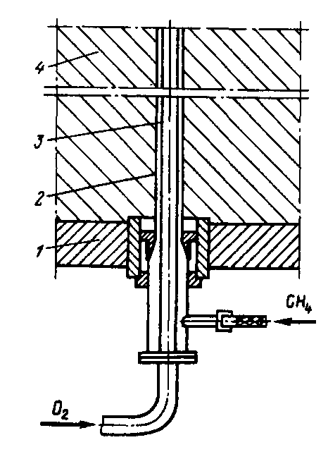
1 - корпус днища; 2 - зовнішня трубка; 3 - внутрішня трубка; 4 – футерування
Рис. 96. Фурма для донного продування киснем:

Через зазор подається захисне середовище - газоподібні вуглеводні, що перешкоджають контакту кисню з рідким чавуном поблизу фурм та днища. Трубки, що підводять гази до донним фурм, проходять через висвердлені в цапфах конвертера канали (див. рис. 81, б) в період продування через фурми вдмухують кисень і вуглеводні, в кінці продування - аргон для видалення з металу водню і в міжпродувні періоди - азот, щоб попередити їх.
Робочий шар футерування викладають з тих же вогнетривів, що і у конвертерів верхнього продування, стійкість футерування становить 400-900 плавок. Для футерування днища необхідні більш стійкі вогнетриви, кращі результати отримані при кладці днища з магнезитовуглецевої цегли. Стійкість днища на окремих заводах доведена до стійкості футерування стін; найчастіше вона нижче і за час кампанії конвертера доводиться один-два рази замінювати днище. Заміна триває 12-20 год.
Технологія плавки
Для переробки звичайних низькофосфористих (<0,3% Р) чавунів застосовують два різновиди технології донного продування — із застосуванням шматкового або порошкоподібного вапна.
Плавка із застосуванням шматкового вапна. У нахилений конвертер завантажують сталевий брухт, потім заливають рідкий чавун, при цьому необхідно, щоб чавун не досягав донних фурм. Далі подають кисневе дуття і, повертаючи конвертер у вертикальне положення, починають продування, після чого завантажують шлакоутворюючі вапно і плавиковий шпат.
У період продування протікають ті ж процеси, що і при верхньому дутті, проте в поведінці складових металу і шлаку є ряд відмінностей, відбитих на рис. 97 б і обумовлених, в першу чергу, дуже інтенсивним перемішуванням металу і шлаку при донному дутті. В результаті інтенсивного перемішування металу зі шлаком отримує сильний розвиток реакція [С] + (FеО) = СО + Fе; внаслідок цього вміст (FеО) у шлаку по ходу продування не перевищує 5-6%. Лише після закінчення окиснення вуглецю (при його вмісті < 0,1%) починається окиснення заліза і тому різко зростає вміст FеО в шлаку. Разом з тим при рівному вмісті вуглецю в металі воно нижче, ніж при верхньому продуванні.
Через малу кількість у шлаку FеО вапно розчиняється дуже повільно. Активне її розчинення та збільшення основності шлаку відбувається (рис. 97 б) лише в кінці продування, після того як у шлаку зростає вміст FеО і вуглець окислиться до < 0,1%. Тому вміст фосфору і сірки в металі протягом майже всієї продування залишається незмінним, їх видалення починається лише після формування основного шлаку, тобто. в кінці продування (рис. 97, б). У зв'язку з цим для одержання сталі з низьким вмістом фосфору та сірки необхідне продування до дуже низьких (< 0,05 %) вмісту вуглецю в металі.

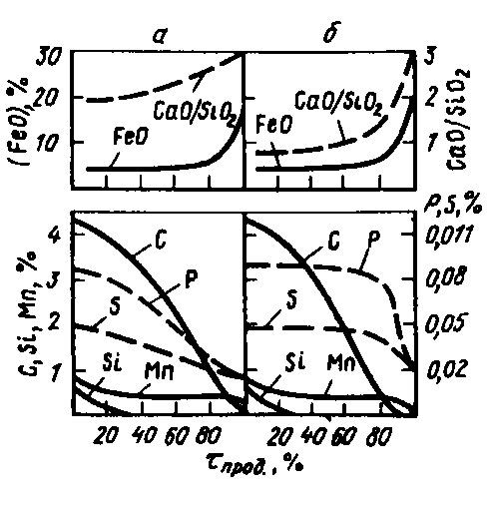
Рис 97 Зміна складу металу та шлаку при донному продуванні киснем із застосуванням порошкоподібного (а) та кускового (б) вапна

Через низький вміст FеО в шлаку реакція окислення марганцю [Мn] + (FеО) = (МnО) + Fе отримує обмежений розвиток і кількість марганцю, що окислюється за час продування (30—40%) менше, ніж при верхньому продуванні (~70%).
Продування закінчують після отримання необхідних низьких вмістів фосфору і сірки в металі. Після закінчення кисневої продування проводять короткочасну (20-60 с) продування металу аргоном або азотом. Це необхідно для видалення надлишкового водню, у зв'язку з тим що вуглеводні, що вдуваються в метал, внаслідок високих температур розкладаються і утворюється при цьому водень розчиняється в металі. Кількість водню досягає 6-10см3/100г металу, що неприпустимо для сталей багатьох марок, продування нейтральним газом забезпечує зниження вмісту водню до допустимих меж (3-4см3/100г металу). Загальна тривалість продування дорівнює 8-13 хв.
При випуску металу в ківш роблять розкислення і, як правило, навуглецювання, оскільки метал наприкінці продування містить < 0,05%.
Плавка із застосуванням порошкоподібного вапна. Після завантаження брухту та заливання чавуну починають продування; протягом перших 1/2-2/3 її тривалості в струмені кисню вдують порошкоподібне вапно, іноді з добавкою плавикового шпату; розмір частинок вапна повинен бути меншим за 0,15 мм.
Зміст FеО в шлаку, як і при використанні шматкового вапна, по ходу продування не перевищує 5-6%, але характер шлакоутворення, дефосфорації та десульфурації інший (див. рис. 97, а).
Завдяки застосуванню порошкоподібного вапна та активного перемішування вже на початку продування формується шлак з високим вмістом оксиду кальцію і починається видалення в шлак фосфору та сірки. Це дозволяє отримувати досить низькі концентрації шкідливих домішок при порівняно високому вмісті вуглецю металу, тобто. виплавляти середньо- і високовуглецеві сталі.
Б зв'язки з інтенсивним перемішуванням ванни реакції між шлаком і металом більшою мірою, ніж при верхньому дутті, наближаються до рівноваги, тому забезпечуються більш повне видалення в шлак фосфору і сірки, нижча окислення металу. Зміст марганцю в кінці продування, так само як і при роботі з шматковим вапном, вище, ніж при верхньому дутті.
Продування закінчують при заданому вмісті вуглецю; після досягнення цього вмісту замість кисню та вуглеводнів через фурми протягом 20-60 с вдують інертні гази для видалення водню.
Основні показники обох варіантів донного продування: тривалість продування 8-13 хв; інтенсивність продування 6 м3/(т*хв); витрата вапна 40-70 кг/т сталі; питома витрата кисню 45-55м3/т, природного газу 5 м3/т, пропану 1,5 м3/т, рідкого палива 1,5 л/т. Витрата азоту (аргону) на продування металу 2-4м3/т, загальна витрата на продування і на подачу в фурми в міжпродувні періоди досягає 15-20м3/т.
Переваги та недоліки процесу
Одна з переваг донного продування - можливість виплавки сталі з дуже низьким (до 0,02%) вмістом вуглецю без переокислення шлаку; при верхній продування окислення вуглецю до вмістів нижче 0,05% зазвичай не ведуть, так як при цьому сильно окислюється залізо і великі його втрати зі шлаком у вигляді оксидів. Більше повне і швидке окислення вуглецю при донної продувці пояснюється наступним: інтенсивне перемішування, подача дуття через кілька фурм і поява газоподібних продуктів дисоціації вуглеводнів істотно збільшують поверхню контакту метал-газ, що полегшує утворення і виділення окису вуглецю, виділення бульбашок, тобто. перебіг реакції [С] +1/2O2 = СО; газоподібні продукти розкладання вуглеводнів розбавляють, знижуючи парціальний тиск СО в зоні реакції, що сприяє зсуву рівноваги реакції вправо; внаслідок інтенсивного перемішування металу та шлаку додаткова кількість вуглецю окислюється за рахунок реагування з оксидами заліза шлаку.
Іншими перевагами донної продування в порівнянні з верхньою є: менше спінювання ванни та відсутність викидів; нижча окисленість шлаку та металу; зменшення виносу пилу, оскільки найбільші частинки поглинаються при проходженні через шар металу та шлаку; підвищення виходу придатної сталі на 1—1,5 % у зв'язку з відсутністю викидів та меншими втратами заліза з оксидами шлаку та у вигляді пилу; зменшення кількості окислювально гостя при продуванні марганцю; менша висота конвертерної установки у зв'язку з відсутністю фурм, що вертикально переміщаються.
Недоліки процесу донного продування: зниження на 2—4 % кількості брухту, що переробляється внаслідок витрат тепла на розкладання вуглеводнів і зменшення приходу тепла від окислення заліза в шлак; формування основного шлаку і, відповідно, видалення фосфору та сірки лише в кінці продування (цього можна уникнути, застосовуючи порошкоподібне вапно, але потрібне складне обладнання для його помелу та вдування); необхідна додаткова продування металу нейтральним газом для видалення водню та подача газу через фурми в міжпродувні періоди; складність конструкції та експлуатації днища із системою підведення кисню, вуглеводнів та нейтральних газів; простої конвертера при зміні днищ.
У зв'язку з цими недоліками процес донного продування не знайшов широкого застосування; 1986 р. у світі працювали 25, а 1988 р. близько 20 конвертерів донного продування.

4.6 КОНВЕРТЕРНІ ПРОЦЕСИ З КОМБІНОВАНОЇ ПРОДУВКОЮ

Комбінована продування, тобто. продування киснем через фурму зверху в поєднанні з подачею різних газів через днище знизу (рис. 81, в) набуває все більшого поширення. Широке поширення порівняно недавно виник способу продування пояснюється тим, що в рамках однієї технології одночасно реалізуються основні переваги як верхньої, так і донної продування. Основною перевагою верхньої продування, що зберігається, є раннє формування основного шлаку; основною гідністю донної продувки, що зберігається, - інтенсивне перемішування ванни, у тому числі металу і шлаку, у зв'язку з чим знижується їх окисленість, покращуються дефосфорація і десульфурація металу, зменшується спінювання ванни, можливе збільшення витрати брухту та ін.
Знаходять застосування багато різновидів комбінованої продування, які крім подачі кисню через фурму зверху включають такі способи подачі газів через днище (знизу):
нейтральних газів (Аr) і рідше СO2 через пористі вогнетривкі блоки в днищі, за кордоном цей процес отримав назву ЛБЕ;
нейтральних газів через фурми, виконані у вигляді трубок, каналів у футеруванні, кільцевих щілин; застосовувані різновиди методу там - ЛД-ЦБ, ТБМ, ЛД-КГ, ЛД-ОТБ, НК-КБ, ЛД-КБ, ЛДС, НК-ЦБ, ЛД-КГЦ, ЛД-АБ;
кисню, іноді з СO2 через донні фурми в кільцевій захисній оболонці з вуглеводнів (ЛД-ПРО, ЛД-ХЦ, РОКІВ);
кисню з нейтральними газами в кільцевій оболонці з нейтральних газів (СТБ);
повітря у кільцевій захисній оболонці з нейтральних газів (БАП);
кисню з порошкоподібним вапном в кільцевій захисній оболонці (К-ОБМ, К-БОЗ), при цьому подача кисню зверху може здійснюватися через спеціальні фурми у верхній конусній частині конвертера.
Б процесах комбінованої продування з вдуванням кисню знизу його витрата через дно становить 10—20 % загальної витрати і іноді більше, а інтенсивність продування через днище досягає 1—1,5 м3/(т • хв); у процесах з подачею через дно лише інертних газів інтенсивність продування через дно становить 0,02-0,25 м3/(т • хв). У зарубіжній практиці найбільш поширений процес ЛБЕ - продування киснем зверху і нейтральними газами знизу через пористі вогнетривкі блоки в днищі. Це пояснюється тим, що через малий діаметр (1—1,5 мм) газопровідних каналів (пор) у пористих блоках, рідкий метал не затікає в них навіть при припиненні подачі газу. Тому будь-якої миті можна змінити витрату нейтрального газу або припинити його подачу, гнучко варіюючи технологію продування.
Слід зазначити, що різницю між багатьма процесами комбінованої продувки незначні, велика кількість назв пов'язані переважно з престижними і патентними інтересами приватних металургійних фірм.
Особливості влаштування конвертера
Можна виділити два різновиди конвертерів для комбінованого продування. Одна з них це конвертери для продування киснем зверху і через дно. Вони нічим не відрізняються від конвертерів донного продування, мають вставне днище з фурмами для подачі кисню в кільцевій захисній оболонці (рис. 96).
Інший різновид - це конвертери для продування киснем зверху та нейтральними газами через дно; найчастіше це переобладнані конвертери верхнього дуття. Конвертери цього різновиду обладнані вставними днищами із пристроями для вдування газів та системою підведення газів до днища через порожні цапфи конвертера. Для робочого шару футерування конвертера, як і у конвертерів верхнього продування застосовують в основному безвипалювальні смоло- і пеко-зв'язані вогнетриви на основі СаО і MgO. У футеровці днищ ці вогнетриви показали низьку стійкість, тому застосовують магнезитохромітові, магнезитовуглецеві вогнетриви і розробляють нові, більш стійкі в умовах служби днища.
Для вдування нейтральних газів у футеруванні днища встановлюють 4-16 фурмених пристроїв - вогнетривких блоків, в яких є газопровідні канали. Застосовують блоки з одним газопройдущим каналом (рис. 98 а), f кількома каналами (рис. 98 б) і пористі, з спрямованою пористістю (рис. 98 в). У поперечному перерізі канали можуть бути круглими або мати форму плоскої або кільцевої щілини. Найчастіше застосовують блоки з каналами круглого перерізу; вони є або круглий отвір в вогнетривку, як це показано на рис. 98, а, або вмонтовану
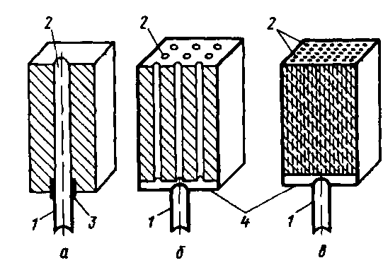
1 - газопідвідна трубка, 2 - канали, 3 - заставна втулка, 4 - касета із сталевих листів
Рис 98 Різновиди вогнетривких блоків (фурм) з одним газопідвідним каналом (а), з декількома (б з спрямованою пористістю (в) для подачі нейтральних газів через дно у вогнетрив сталеву трубку

Діаметр каналу в одноканальних блоках сягає 8 мм. Пористий блок перетином 100 х 150 мм може мати до 50 каналів діаметром 1-1,5 мм.
Нейтральний газ підводять або безпосередньо до каналу блоку (на рис. 98, а через вмонтовану в вогнетрив циліндричну втулку 3), або через охоплює вогнетривкий блок касету 4 (рис. 98, б, в) зі сталевих листів. Фурмові блоки на різних заводах мають у своєму розпорядженні різноманітні способи - в одній половині днища і по всій його площі, паралельними рядами і по колу та іншими способами, домагаючись за рахунок цього поліпшення перемішування та основних показників плавки. Стійкість днищ зазвичай нижче стійкості футерування стін, і днище доводиться замінювати частіше, ніж футерування стін.
Технологія плавки
Численні варіанти комбінованого продування можна в основному звести до двох різновидів: продування киснем зверху та знизу та продуванні киснем зверху та нейтральними газами знизу. Як уже зазначалося, найбільшого поширення набув другий різновид комбінованої продування, оскільки вона може забезпечити високу інтенсивність перемішування ванни і в той же час більш проста і вимагає помітно менших витрат при переобладнанні конвертера і цехових комунікацій на комбіноване продування.
Нижче наведено коротку характеристику технології комбінованої продування, заснованої на досвіді вітчизняних конвертерних цехів. Продування киснем зверху ведуть через звичайні і іноді через двоярусні (див. § 7) фурми. Нейтральні гази (N2, Аr) подають через одноканальні фурмові блоки, кількість яких змінюється від 4 до 10. Зазвичай знизу протягом більшої частини продування подають азот, а в кінці азот замінюють аргоном. Це роблять, щоб запобігти розчиненню в металі азоту, яке, як відомо, посилено йде за високих температур; на початку ж продування при низькій температурі металу азот у ньому майже не розчиняється, і тому використовують менш дефіцитний, ніж аргон, і більш дешевий азот.
Плавка складається з тих же періодів, що і при верхньому продуванні, іноді після закінчення продування киснем передбачають додатковий період - продування аргоном тривалістю до 3-6 хв. Режим подачі кисню через верхню фурму (інтенсивність продування, зміна висоти положення фурми по ходу продування) приблизно такий же, як і при верхньому продуванні. Режим подачі нейтральних газів через донні фурми рекомендується наступним.
Під час завалки брухту, заливки чавуну подають азот з інтенсивністю 0,015-0,05 м3/(т • хв). Протягом перших 30% тривалості продування подають азот з витратою 0,02-0,15 м3/(т • хв). У середині продування (приблизно від 30 до 65% її тривалості), коли велика швидкість окислення вуглецю та ванна інтенсивно перемішується бульбашками СО, витрата азоту знижують до 0,02-0,06 м3/(т • хв). Протягом часу, що залишився кисневої продування витрати газу збільшують до 0,08-0,30 м3/(т • хв), причому за 2-4 хв до закінчення продування азот зазвичай замінюють аргоном.
Під час повалки конвертера, відбору проб, очікування аналізу, зливу металу і шлаку через донні фурми подають аргон або азот з витратою від 0,02 до 0,05-0,08 м3/(т • хв). З появою під час продування ознак викидів витрата азоту збільшують до максимальної пропускної спроможності донних фурм.
Характер зміни складу металу та шлаку по ходу продування залишається таким самим, як і при верхньому продуванні (див. рис. 94). Разом з тим, завдяки додатковому перемішування ванни газами, що подаються знизу, зменшується спінювання ванни і ймовірність викидів, знижується вміст FеО в шлаку (приблизно на 5 %), підвищується ступінь дефосфорації і десульфурації, зменшується кількість марганцю, що окислюється.
Продування закінчують після отримання в металі заданого вмісту вуглецю. Іноді після закінчення кисневої продування проводять додаткове продування аргоном знизу протягом 1-3 хв з витратою до 0,3 м3/(т • хв); при цьому знижується окиснення шлаку і вміст вуглецю в металі в результаті протікання реакції (FеО) + + [С] = Fе + СО і в металі знижується вміст фосфору (приблизно на 20-30%) та сірки (приблизно на 10-25%). При виплавці особливо низьковуглецевих сталей кисневу продування припиняють при вмісті вуглецю в металі 0,03 -0,04% і потім ведуть продування, що перемішує, аргоном в протягом 3-6 хв, отримуючи низьковуглецевий (до 0,01% C) метал при невисокому вмісті FеО в шлаку, тобто. без повишенного чаду заліза.
Основні переваги комбінованого продування при подачі нейтральних газів через дно порівняно з верхнім продуванням:
зменшення спінювання ванни та відсутність викидів;
нижча окисленість шлаку і металу протягом усієї продування;
більш високий вихід придатного металу через зменшення викидів та втрат заліза зі шлаком у вигляді оксидів;
більш повне видалення в шлак фосфору та сірки, що дозволяє знизити витрату шлакоутворюючих; крім того, покращується засвоєння шлаком вапна;
можливість виплавляти вуглецеву сталь без отримання переокисленого шлаку та великих при цьому втрат заліза;
деяке зменшення кількості марганцю, що окислюється при продуванні;
при технології, що передбачає допалювання СО у порожнині конвертера краще засвоєння ванної тепла від допалювання СО, що дозволяє збільшити витрату брухту більшою мірою, ніж при продувці зверху.
Недоліком процесу вважають необхідність зниження витрати брухту (або збільшення витрати чавуну на 5-10 кг/т сталі) у зв'язку з тим, що зменшується прихід тепла від окислення заліза в шлак і витрачається тепло на нагрівання холодних нейтральних газів, що подаються в конвертер прийомів, що дозволяють переробляти у кисневих конвертерах підвищену кількість сталевого брухту.
Опробовано і на окремих заводах освоєно кілька різновидів технології плавки зі збільшеною витратою брухту, що застосовуються як при продуванні зверху, так і при процесах з донним і комбінованим продуванням киснем.
Попереднє нагрівання Лома в конвертері. Оптимальною температурою нагрівання брухту в конвертері вважають 600-800 °С, оскільки при сильнішому нагріванні з'являються ділянки місцевого перегріву з розплавленням і переокисленням брухту; оксиди заліза, що утворюються в цих ділянках, викликають сильне місцеве руйнування футеровки, а при заливанні чавуну викликають появу викидів.
Нагрівання брухту пальниками. Завантажений у конвертер сталевий брухт підігрівають за допомогою газокисневого пальника, після чого заливають рідкий чавун і проводять плавку за звичайною технологією. При цьому досягають збільшення кількості сталевого брухту в шихті на 4-11% (від маси шихти); тривалість підігріву різних заводах становить 6—18 хв, витрата газу 5—13 і кисню на нагрівання 15—20м3/т стали. Тривалість продування в конвертері при цьому скорочується на 1-3 хв, внаслідок зменшення кількості вуглецю, що окислюється.
Недоліки способу: збільшення тривалості плавки та низький коефіцієнт (30-50%) використання тепла палива при обігріві брухту факелом зверху.
Нагрів брухту за рахунок спалювання вугілля. Разом із брухтом у конвертер завантажують кам'яне вугілля, антрацит, кокс. Далі спалюють це паливо, подаючи кисень через верхню або донні фурми, після чого заливають чавун і продувку ведуть до заданого вмісту вуглецю.
За досвідом одного з вітчизняних заводів при витраті вугілля приблизно 16 кг/т сталі та тривалості прогріву близько 8 хв можна збільшити витрату брухту до 33% маси шихти.
Недоліки способу: узбільшення тривалості плавки, перехід сірки в метал з палива, нерівномірність прогріву брухту по всьому об'єму, що призводить до появи ділянок з металом, що плавиться, і ділянок з незгорілим вугіллям. У ділянках перегріву оксиди заліза, що утворюються, викликають посилене місцеве руйнування футеровки.
Спалювання шматкового палива по ходу продування. Паливо (вугілля, антрацит, відходи виробництва коксу та ін.) у вигляді шматків розміром 6-25 мм завантажують у конвертер після заливання чавуну або на початку продування і, рідше, під сталевий брухт. Витрата палива досягає 15-20 кг/т сталі. При подальшому продуванні зверху вуглець палива окислюється до CO виділенням тепла. За досвідом вітчизняних заводів при витраті вугілля 10 кг/т сталі витрата брухту зростає на 25—35 кг/т, приблизно на 3 хв збільшується тривалість продування, у готовій сталі дещо зростає вміст сірки, яка переходить у метал з вугілля. Збільшення витрати палива понад 10 кг/т не рекомендується, оскільки при цьому спостерігаються неконтрольовані спалахи горіння вугілля та викиди.
Допалювання оксиду вуглецю. У верхню частину порожнини конвертера над ванною подають кисень, що забезпечує допалювання до СO2 частини оксиду вуглецю, який виділяється з ванни протягом усієї продування в результаті окислення вуглецю, що міститься в металі. Тепло, що виділяється при реакції допалювання: СО + 1/2O2= СO2 + 282980 Дж/моль, передається ванні, що дозволяє збільшити витрату охолоджувача - сталевого брухту. Збільшення витрати брухту, що досягається на різних заводах, становить 1,5—6 % від маси металевої шихти. Кисень для допалювання СО вводять іноді у верхній конусній частині конвертера через спеціальні бічні фурми, а частіше ведучи продування зверху за допомогою двоярусної фурми. Остання відрізняється від звичайної кисневої фурми тим, що вище за головку з соплами, що подають кисень у ванну, розташований ряд сопел, через які кисень надходить у простір над ванною; струмені кисню, що подається для допалювання, повинні бути спрямовані вниз під кутом близько 30° до вертикалі. Другий ярус сопел знаходиться на відстані 1,65-2,5 м від голівки фурми. Двоярусна фурма зазвичай має два самостійні тракти підведення кисню: один до продувних сопла і другий до соп для допалювання. Витрата кисню для допалювання зазвичай не перевищує 30% витрати на продування.
При верхньому продуванні ефективності передачі тепла ванні від факела допалювання СО невелика (30—35 %); зниження витрат чавуну, що досягається, становить від 1,5 до 3—4 %. При комбінованій продуванні через краще перемішування ванни коефіцієнт засвоєння нею тепла допалювання підвищується (іноді до ~ 60%); досягнуто зниження витрати чавуну на 6% від маси металевої шихти. Недоліком способу є перегрів футеровки у районі допалювання СО, тобто. у верхній частині конвертера, і помітне зниження тут стійкості футерування.
Вдування пилоподібного вугілля. Мелене кам'яне вугілля, антрацит і іноді кокс вдують у метал через верхню або донні фурми. Цей спосіб часто застосовують у поєднанні з допалюванням CO до СO2, що збільшує прихід тепла.
Вдування вугілля через верхню фурму знаходить обмежене застосування. На одному з вітчизняних заводів під час вдування коксу в струмені кисню зверху в кількості 10—12 кг/т стали досягнуто збільшення витрати брухту на 50 кг/т; разом з тим приблизно на 2 хв зростає тривалість продування, що веде до зниження продуктивності конвертера. У конвертерах, що працюють з продуванням киснем зверху та нейтральними газами знизу, освоєно вдування вугілля через верхню фурму в струмі азоту (спосіб АЛКІ, Люксембург). При витраті вугілля ~ 10 кг/т сталі та допалюванні СО до СO2 витрата брухту збільшена на 50 кг/т при зростанні тривалості продування.
Розроблено кілька різновидів технології вдування пилоподібного вугілля через донні фурми. На одному із заводів Швеції в конвертерах з комбінованим продуванням освоєно вдування пилоподібного вугілля і коксу через донні фурми в струмені азоту; кожен кг палива, що вводиться у ванну, дозволив збільшити витрату брухту на 4 кг. На ряді зарубіжних заводів застосовують розроблений у Німеччині спосіб КМС, що дозволяє довести частку брухту в шихті до 50-60%. При цьому конвертер завантажують сталевий брухт, далі його нагрівають близько 10 хв (приблизно до 700 °С), подаючи через донні фурми кисень з паливом (вугільним пилом, природним газом). Потім на нагрітий брухт заливають рідкий чавун, і близько 30 хв ведуть продування ванни киснем через донні фурми. Протягом більшої частини цієї продування в струмені кисню вдмухують вугілля з добавкою вапна, при цьому вугілля окислюється з виділенням тепла, що нагріває ванну, а вміст вуглецю в металі залишається приблизно постійним. Після припинення подачі вугілля відбувається окислення вуглецю металу до необхідного у виплавній марці стали змісту. Протягом усієї плавки через спеціальну верхню фурму або бічні фурми конусної частини конвертера вдмухують кисень для допалювання СО. При 60% брухту в шихті загальна тривалість плавки в 130 конвертері становить ~ 65 хв, витрата кисню 120 м3/т, витрата вугілля ~ 60 кг/т сталі.
Перспективними вважаються засновані на вдмухуванні палива з киснем через донні фурми процеси переробки в конвертерах шихти зі 100% сталевого брухту — освоєний у Німеччині у промисловому масштабі процес КС; процес, розроблений Інститутом чорної металургії (м. Дніпро) на досвідченому 1,5 конвертері. Всі вони передбачають завантаження брухту однією або декількома порціями, іноді залишену від попередньої плавки порцію рідкого металу, і подальше розплавлення брухту за рахунок подачі вугілля або природного газу з киснем через донні фурми; іноді додатково подають природний газ через фурму зверху або спалюють шматкове вугілля, що завантажується разом з брухтом. Після розплавлення металу в конвертер часто завантажують кускове вугілля і ведуть продування киснем через дно і іноді через дно і зверху; через донні фурми разом із киснем вдмухують вугілля з вапном. Як при нагріванні брухту, так і під час продування у верхню частину конвертера подають кисень для допалювання СО до СO2. Продування рідкого металу ведуть до отримання заданого вмісту вуглецю в металі; вугілля вдують стільки, щоб забезпечувалася необхідна температура металу перед випуском з конвертера. Робота 130-т конвертера КС характеризується приблизно такими показниками: тривалість плавки ~ 110 хв, витрата вугілля 250-300 кг/т сталі, кисню ~ 280 м3/т, природного газу ~ 30 м3/т, вапна ~ 90 кг/т.

4.8 ПЕРЕДІЛ ВИСОКОФОСФОРИСТИХ чавунів

У багатьох країнах є великі запаси фосфористих залізних руд, і чавун, що виплавляється з них, містить багато (від 0,7—1,1 до 1,6—2,0 %) фосфору. Для переробки таких чавунів звичайна технологія продування зверху виявилася неефективною, оскільки швидкість формування основного шлаку зі шматкового вапна та інтенсивність перемішування металу та шлаку були недостатніми для забезпечення швидкого та повного видалення в шлак великих кількостей фосфору. Показники таких плавок значно погіршувалися з таких причин: зростала тривалість продування через необхідність вести її "м'яко", тобто. з порівняно невеликою витратою кисню, забезпечуючи високий вміст FеО в шлаку, що необхідно для прискорення розчинення вапна і повного перебігу реакції дефосфорації; доводилося значно збільшувати кількість шлаку та протягом продування оновлювати його (зливати та наводити новий); зростала тривалість плавки у зв'язку зі зливом шлаку, що вимагає зупинки продування, і у зв'язку з тривалим наведенням нового шлаку через повільне розчинення шматкового вапна; сильно знижувався (до 85-84% від маси металевої шихти) вихід рідкої сталі через великі втрати заліза зі шлаком, що пов'язано зі збільшеною кількістю шлаку і високим у ньому вмістом оксидів заліза; знижувалася стійкість футерування у зв'язку з великою кількістю шлаку та його високою окисненістю; найчастіше відбувалися викиди.
У зв'язку з цим з часу виникнення киснево-конвертерного процесу було розроблено багато його різновидів, що більш відповідають умовам переробки високофосфористих чавунів і, в першу чергу, що забезпечують прискорення шлакоутворення та краще перемішування ванни.
Деякі з цих процесів вже не застосовуються: буфер-шлаковий процес із застосуванням шматкового вапна і продуванням зверху, що проводиться так, щоб у більшій її частині вдаючий кисень надходив лише в шлак, не контактуючи з металом, що забезпечувало високу окислення шлаку і поліпшення дефосфоруючої здатності; Помпе-процес з продувкою зверху і застосуванням шматкового вапна розміром 10-30 мм, з проміжним зливом шлаку і залишенням у конвертері частини шлаку від попередньої плавки; роторний процес, що проводиться в циліндричній печі, що обертається з проміжним зливом шлаку і подачею кисню через дві фурми, одну з яких занурювали в метал, а через іншу подавали кисень на ванній для допалювання СО; процес Калдо з проміжним зливом шлаку, що проводиться в нахиленому під кутом 17-20 ° до горизонту конвертері, що обертається з подачею кисню через фурму, розташовану над ванною під кутом 18-26 ° до її поверхні.
В даний час з подібних процесів застосовуються процеси ЛД-АЦ і ОЛП і кілька різновидів донного та комбінованого продування.
Процеси ЛД-ЛЦ та ОЛП засновані на вдуванні порошкоподібного вапна в струмені кисню через верхню фурму;
вони розроблені та застосовуються в західноєвропейських країнах і відрізняються тим, що в процесі ЛД-АЦ частину вапна (до 1/3 загальної кількості) застосовують у шматковому вигляді. Прискорення дефосфорації при використанні порошкоподібного вапна (розмір частинок 0,08-0,8 мм) пояснюється тим, що у високотемпературних зонах переважного окислення заліза (у фурм) дрібні частинки вапна швидко прогріваються і, реагуючи з оксидами заліза, перетворюються на частинки шлаку з високою концентрацією СаО.
Плавка за технологією ОЛП та ЛД-АЦ складається з двох періодів, розділених проміжним зливом шлаку. Для прискорення шлакоутворення у конвертері зазвичай залишають частину кінцевого шлаку попередньої плавки. У конвертер із залишеним шлаком завантажують брухт і заливають чавун. Технологія ЛД-АЦ передбачає також завантаження шматкового вапна (до 30% від її загальної витрати). Далі ведуть продування, починаючи подачу порошкоподібного вапна через 3-5 хв після її початку; це дозволяє уникнути появи викидів на початку плавки. Для швидкого формування шлаку з високим вмістом оксидів заліза продування починають при підвищеному положенні фурми, надалі її поступово опускають. Через 11—15 хв, коли більшість фосфору перетворюється на шлак, продування зупиняють і зливають шлак. Метал містить 0,8—1,0 %С і 0,1—0,3 % Р, а шлак 20—24 % P2O5 і 7—10 % FeO; цей фосфористий шлак використовують як добрива.
Потім конвертер завантажують сталевий брухт і іноді залізну руду і ведуть продування з подачею порошкоподібного вапна протягом 5-8 хв до отримання необхідного вмісту фосфору в металі (від 0,015 до 0,040 %). Чим довше триває другий період продування, тим нижче вміст фосфору і вуглецю, що отримуються в металі, і тим більше окислюється заліза в шлак. При продуванні до низького (< 0,02%) вмісту фосфору метал містить 0,04-0,06%, а шлак - до 25% FeO. Кінцевий шлак містить 5-12% P2O5; загальна витрата вапна складає 100-120 кг/т сталі; ступінь десульфурації досягає 50-70%.
Процес з донним продуванням на початку 70-х років. витіснив томасівський процес — переробку високофосфористих чавунів у конвертерах1 з повітряним дуттям. Цей процес має ряд різновидів — із застосуванням кускової та порошкоподібного вапна, з проміжним зливом шлаку під час продування, тобто. двошлаковий процес, без зливу шлаку, тобто одношлаковий. Найчастіше застосовується технологія двошлакового процесу, оскільки вона забезпечує нижчий вміст фосфору сталі.
Характерна риса цих процесів - необхідність продування до низьких (0,01-0,025%) вмісту вуглецю в металі; Тільки в цьому випадку забезпечується необхідний низький вміст фосфору в сталі. Порівняно з процесом ЛД-АЦ при донному продуванні забезпечується менше спінювання ванни, зменшення викидів; однаковий вміст фосфору досягається за меншої окисленості шлаку; підвищується вихід придатного металу.
Донна продування із застосуванням порошкоподібного вапна. У конвертер на залишений від попередньої плавки шлак завантажують брухт і заливають фосфористий (1,6-2,0% Р) чавун і продувку ведуть з подачею порошкоподібного вапна в струмені кисню. Характер поведінки домішок металу приблизно такий самий, як і при донному продуванні звичайних чавунів (див. рис. 97, а). Продувку ведуть 10-12 хв, після чого зливають шлак при вмісті в металі 0,025-0,03% і ~ 0,1% Р; шлак, що зливається містить ~ 22% Р2O5 і 10-12% Fе, тобто. втрати заліза із шлаком порівняно невеликі.
Далі слідує - другий період продування (1-3 хв) з вдуванням порошкоподібного вапна; чим він триваліший, тим нижче вміст вуглецю і фосфору, що отримуються в металі, і вище вміст оксидів заліза в шлаку. При продуванні до ~ 0,02% З метал містить < 0,025% Р, шлак ~ 15% Ре. Загальна витрата вапна дорівнює 90-110 кг/т сталі.
Процес донного продування з шматковим вапном проводять найчастіше як і, як і з порошкоподібної вапном, тобто. з проміжним зливом шлаку та залишенням шлаку другого періоду продування для подальшої плавки. При цьому поведінка складових металу і шлаку аналогічна їх поведінці при донній продувці звичайних чавунів (див. рис. 97, б) основний шлак формується лише в кінці продування, після чого починається видалення фосфору. Шлак зливають при вмісті в металі ~ 0,03 % С і 0,1 % Р, потім конвертер завантажують вапно і продовжують продування. Кінцеві вмісту фосфору та вуглецю в металі приблизно ті ж, що і при використанні порошкоподібного вапна.
Разом з тим потрібна більша витрата вапна (120 - 130 кг/т сталі) і збільшується кількість шлаку.
Якщо у сталі, що виплавляється, не потрібно дуже низький вміст фосфору, то плавку проводять без проміжного зливу шлаку. При цьому для забезпечення видалення фосфору продувку ведуть до одержання шлаків з більшою окисленістю (15—16 % Fе), ніж у першому періоді двошлакового процесу. Зміст фосфору кінцевому металі ~ 0,035 %, тобто. вище, ніж за плавки зі зливом шлаку, вміст вуглецю ~ 0,02 %.
При всіх варіантах технології донного дуття після закінчення кисневого продування метал іноді продувають до 1 хв нейтральним газом, що призводить до зменшення вмісту вуглецю та фосфору в металі та оксидів заліза в шлаку.
Процес комбінованої продування для переробки високофосфористих чавунів застосовують у західноєвропейських країнах; в основному це процес ЛБЕ з подачею кисню зверху та нейтральних газів через дно. Технологія зазвичай передбачає продування в два періоди з проміжним зливом шлаку та залишенням шлаку другого періоду продування в конвертері. Перевагою процесу порівняно з донною продуванням є те, що внаслідок більшої швидкості шлакоутворення необхідне низький вміст фосфору в металі отримують при дещо вищому вмісті вуглецю в металі, ніж при донному продуванні.
Один із різновидів подібної технології переробки чавуну, що містить 1,6 % Р, у 260 конвертері із застосуванням кускового вапна передбачає наступне. У конвертер з залишеним кінцевим шлаком попередньої плавки завантажують брухт, заливають чавун і починають продування із завантаженням шматкового вапна. Продування зупиняють при вмісті в металі 0,15-0,2% С, ~ 0,07% Р і 0,02% S; зливають фосфористий шлак і наводять новий, присаджуючи вапно (15-30кг/т). Потім проводять другий період продування, отримуючи метал із вмістом 0,03-0,045% С; 0,01-0,015% Р та 0,012% S.
Знаходить застосування різновид подібної технології, при якій після закінчення другого періоду продування киснем проводять короткочасне продування аргоном, що перемішує, що забезпечує додаткову дефосфорацію, десульфурацію при одночасному окисленні вуглецю та зниженні вмісту оксидів заліза в шлаку. Результати додаткової продування характеризують такі дані: зупиняючи кисневу продування при вмісті в металі 0,21% З, 0,026% Р і 0,019% S після двохвилинної продування аргоном отримували сталі 0,12% С, 0,013% Р.

4.9 ПЕРЕДІЛ ПРИРОДНО-ЛЕГОВАНИХ чавунів

У зв'язку з наявністю у ряді країн покладів комплексних руд, де крім заліза містяться інші цінні елементи (ванадій, хром, нікель та ін.), актуальною є розробка технології переділу природно-легованих чавунів, яка б дозволяла отримувати сталь і одночасно зберегти і використовувати супутні залози елементи.
Прикладом такої технології може служити технологія переробки в кисневих конвертерах ванадієвого чавуну. Цей ванадієвий чавун має наступний склад, %:4,4- 4,8 С; 15-0,40 Si; 0,20-0,55 Mn; 0,40-0,55 V, 0,10-0,35 Ti; <0,04 S; <0,01P.
Продування ведуть у два періоди. Завданням першого періоду є окислення ванадію та його переведення в шлак у вигляді V2O5; з цього шлаку згодом витягують ванадій. Завдання другого періоду продування — отримання сталі з напівпродукту, що залишився. Продувку ведуть у 160 конвертерах, футерованих периклазохромітовим цеглою, який не містить СаО. Завдяки цьому в шлак з футерування не надходить оксид кальцію, вміст якого у ванадієвому шлаку має бути мінімальним (менше 3%).
У конвертер заливають ~160т ванадієвого чавуну з температурою <1350 °С ведуть продування через трехсоплову фурму з інтенсивністю 1,6—2 м3/(т-хв). Більш повному окисленню ванадію сприяє низька температура і високий вміст оксидів заліза в шлаку, тому для охолодження плавки конвертер присаджують до 0,6% окалини. Інших шлакоутворюючих не вводять, щоб зменшити кількість шлаку і отримати в шлаку максимальний вміст V2O5.
Тривалість продування становить 9-12 хв, витрата кисню 13-17 м3 на 1т чавуну. За час продування окислюється кремній, частина марганцю і вуглецю і 92-96% ванадію, що містився в чавуні. У конвертері отримують рідкий метал (напівпродукт, що містить 2,1% С, < 0,06 % V, < 0,05 %Mn, сліди Si) і шлак в кількості 4-6 % від маси залитого чавуну. Шлак має наступний склад, %: 18-22 V2O5; 26-32 FeO; 17-22 SiO2; 2-5 Сr2О3; 0,9-1,6 CaO.
Закінчивши продування, з конвертера через льотку випускають напівпродукт, а потім через горловину зливають шлак, який згодом використовують для отримання ванадію. Температура напівпродукту у ковші має бути в межах 1310—1350 °С. Далі напівпродукт заливають у другий конвертер, де ведуть продування до отримання сталі із заданим вмістом вуглецю.
Для сформування шлаку вживають спеціальних заходів, оскільки напівпродукт містить мало марганцю і кремнію і при продуванні утворюватиметься мало шлакоутворювальних оксидів — МnО та SiO2. Тому на початку продування в конвертер вводять вапно (2-3%), плавиковий шпат (0,4-0,7%) і 2-2,5% рудних матеріалів - залізної або марганцевої руди, агломерату та ін. Продування для прискорення формування шлаку починають при підвищеному положенні фурми подачі кисню-1,5-2 м3/(т • хв). Після формування шлаку фурму опускають до позначки 0,8-1 м і інтенсивність продування збільшують до 2,5 м3/(т • хв). Продування триває 15—17 хв, витрата кисню становить близько 40 м3/т сталі, вихід рідкої сталі 87—89 % маси металевої шихти, температура металу 1600—1650 °C.

